ICS | 45.040.01
CCS | P 51
37
山东省地方标准
DB37/T XXXX—XXXX

导轨式胶轮系统设计要求

Design requirments of beam-guiding rubber-tyred tram system

XXXX - XX - XX发布
XXXX - XX - XX实施
山东省市场监督管理局 发布

目次
前言 IV
1 范围 1
2 规范性引用文件 1
3 术语和定义 3
4 总体要求 3
5 行车组织与运营管理 4
5.1 一般规定 4
5.2 系统运能设计 4
5.3 行车组织 4
5.4 运营配线 4
5.5 运营管理 5
6 车辆 5
6.1 一般规定 5
6.2 列车安全与应急设施 6
6.3 车体 6
6.4 转向架 6
6.5 制动系统 7
6.6 电气系统 7
7 限界 7
7.1 一般规定 7
7.2 制定限界的基本参数 7
7.3 车辆限界 8
7.4 建筑及设备限界 8
8 线路 8
8.1 一般规定 8
8.2 线路平面 8
8.3 线路纵断面 12
8.4 车挡 12
9 道岔 13
9.1 一般要求 13
9.2 道岔类型 13
9.3 道岔设备 13
9.4 道岔设计 13
10 车站建筑 14
10.1 一般规定 14
10.2 车站总体布置 15
10.3 车站平面 15
10.4 车站出入口 16
10.5 人行楼梯、自动扶梯、电梯 16
10.6 站台门 16
10.7 无障碍设施 17
11 车站结构 17
11.1 一般规定 17
11.2 设计荷载 17
11.3 结构设计 17
11.4 构造要求 18
12 轨道梁桥工程 18
12.1 一般规定 18
12.2 设计荷载 18
12.3 刚度要求 21
12.4 结构设计 21
12.5 构造要求 22
13 供电系统 22
13.1 一般规定 22
13.2 变电所 22
13.3 充电设备 23
13.4 电缆 23
13.5 动力照明 23
13.6 电力监控 24
13.7 过电压防护与接地 24
14 列车控制系统 25
14.1 一般规定 25
14.2 基本要求 25
14.3 构成要求 26
14.4 控制方式 26
14.5 子系统要求 27
14.6 RAMS要求 27
15 通信及其他系统 28
15.1 一般规定 28
15.2 通信系统 28
15.3 乘客信息及服务系统 28
15.4 售检票系统 29
15.5 安防系统 29
15.6 其他 29
16 综合调度及火灾自动报警系统 29
16.1 一般规定 29
16.2 综合调度系统 29
16.3 火灾自动报警系统 30
16.4 应急指挥系统 30
16.5 控制中心 31
16.6 控制中心设施 31
16.7 其他 31
17 机电设备 32
17.1 通风空调及采暖 32
17.2 给水与排水 32
18 车辆基地 33
18.1 一般规定 33
18.2 功能及任务 33
18.3 总平面布置 34
18.4 运用整备设施 35
18.5 维修设施 35
19 防灾与救援 35
19.1 一般规定 35
19.2 救援疏散 36
19.3 建筑防火 36
19.4 消防给水与灭火 36
19.5 防灾通信 37
20 环境保护与景观 37
20.1 一般规定 37
20.2 噪声与振动 38
20.3 电磁环境 38
20.4 空气质量与固体废物回收 38
20.5 生活污水及生产废水处理 39
20.6 景观 39
附录A（资料性） 导轨式胶轮系统车辆的主要技术规格 40
附录B（资料性） 车辆限界 42
附录C（资料性） 道岔 46
C.1 道岔线型图 46
C.2 岔主要技术参数 49
参考文献 51

前言
本文件按照GB/T 1.1—2020《标准化工作导则 第1部分：标准化文件的结构和起草规则》的规定起草。
请注意本文件的某些内容可能涉及专利。本文件的发布机构不承担识别专利的责任。
本文件由山东省交通运输厅提出并组织实施。
本文件由山东省交通运输标准化技术委员会归口。

导轨式胶轮系统设计要求导轨式胶轮系统设计要求导轨式胶轮系统设计要求导轨式胶轮系统设计要求
  - 范围
本文件规定了导轨式胶轮系统的总体要求、行车组织与运营管理、车辆、限界、线路、道岔、车站建筑、车站结构、轨道梁桥工程、供电系统、列车控制系统、通信及其他系统、综合调度及火灾自动报警系统、机电设备、车辆基地、防灾与救援、环境保护与景观等内容。
本文件适用于最高运行速度不超过80 km/h的低运量导轨式胶轮系统的新建、改建、扩建工程。
  - 规范性引用文件
下列文件中的内容通过文中的规范性引用而构成本文件必不可少的条款。其中，注日期的引用文件，仅该日期对应的版本适用于本文件；不注日期的引用文件，其最新版本（包括所有的修改单）适用于本文件。
GB 3096 声环境质量标准
GB/T 7588（所有部分） 电梯制造与安装安全规范
GB 8702 电磁环境控制限值
GB 8978 污水综合排放标准
GB/T 9254.1 信息技术设备、多媒体设备和接收机 电磁兼容 第1部分：发射要求
GB 10070 城市区域环境振动标准
GB 10071 城市区域环境振动测量方法
GB/T 12325 电能质量 供电电压偏差
GB/T 14549 电能质量 公用电网谐波
GB 14554 恶臭污染物排放标准
GB 14907 钢结构防火涂料
GB 16899 自动扶梯和自动人行道的制造与安装安全规范
GB 17625.1 电磁兼容 限值 谐波电流发射限值(设备每相输入电流≤16 A)
GB/T 17626（所有部分） 电磁兼容 试验和测量技术
GB 20286 公共场所阻燃制品及组件燃烧性能要求和标识
GB/T 21562 轨道交通 可靠性、可用性、可维修性和安全性规范及示例
GB/T 24338（所有部分） 轨道交通 电磁兼容
GB/T 28808 轨道交通 通信、信号和处理系统 信号和防护系统软件
GB/T 28809 轨道交通 通信、信号和处理系统 信号用安全相关电子系统
GB/T 30976.1 工业控制系统信息安全 第1部分：评估规范
GB/T 30976.2 工业控制系统信息安全 第2部分：验收规范
GB/T 32590.1 轨道交通 城市轨道交通运输管理和指令/控制系统 第1部分：系统原理和基本概念
GB 35114 公共安全视频监控联网信息安全技术要求
GB 38031 电动汽车用动力蓄电池安全要求
GB 50009 建筑结构荷载规范
GB 50011 建筑抗震设计规范
GB 50016 建筑设计防火规范
GB 50034 建筑照明设计标准
GB 50053 20 kV及以下变电所设计规范
GB 50054 低压配电设计规范
GB 50057 建筑物防雷设计规范
GB 50059 35 kV～110 kV变电站设计规范
GB/T 50062 电力装置的继电保护和自动装置设计规范
GB/T 50065 交流电气装置的接地设计规范
GB 50067 汽车库、修车库、停车场设计防火规范
GB 50116 火灾自动报警系统设计规范
GB 50139 内河通航标准
GB 50140 建筑灭火器配置设计规范
GB 50150 电气装置安装工程 电气设备交接试验标准
GB 50156 汽车加油加气加氢站技术标准
GB 50217 电力工程电缆设计标准
GB 50222 建筑内部装修设计防火规范
GB/T 50476 混凝土结构耐久性设计标准
GB 50936 钢管混凝土结构技术规范
GB 50974 消防给水及消火栓系统技术规范
GB 51151 城市轨道交通公共安全防范系统工程技术规范
GB 51249 建筑钢结构防火技术规范
GB 51251 建筑防烟排烟系统技术标准
GB 51309 消防应急照明和疏散指示系统技术标准
GB 55015 建筑节能与可再生能源利用通用规范
GB 55019 建筑与市政工程无障碍通用规范
CJJ 37 城市道路工程设计规范
CJJ 69 城市人行天桥与人行地道技术规范
CJJ 152 城市道路交叉口设计规程
CJJ 166 城市桥梁抗震设计规范
CJJ 183 城市轨道交通站台屏蔽门系统技术规范
CJ/T 416 城市轨道交通车辆防火要求
HJ 453 环境影响评价技术导则 城市轨道交通
JGJ/T 251 建筑钢结构防腐蚀技术规程
JT/T 722 公路桥梁钢结构防腐涂装技术条件
JT/T 1266 桥梁钢结构冷喷锌防腐技术条件
JTG B01 公路工程技术标准
JTG D60 公路桥涵设计通用规范
JTG D64 公路钢结构桥梁设计规范
JTG/T 3310 公路工程混凝土结构耐久性设计规范
JTG/T 3360—01 公路桥梁抗风设计规范
JTG 3362 公路钢筋混凝土及预应力混凝土桥涵设计规范
JTG 3363 公路桥涵地基与基础设计规范
TB/T 2615 铁道信号故障—安全原则
建标 104 城市轨道交通工程项目建设标准
DB37/ 3416（所有部分） 流域水污染物综合排放标准
  - 术语和定义
下列术语和定义适用于本文件。
    - 导轨式胶轮系统车辆 vehicles of beam-guiding rubber-tyred tram
由动力电池驱动，以高架敷设方式为主，采用橡胶车轮实现在轨道梁上行进和转向的车辆。
    - 导轨式胶轮系统 beam-guiding rubber-tyred tram system
一种采用橡胶车轮，在专用线路上实现载客的低运量城市轨道交通系统。
    - 轨道梁 track beam
承载车辆荷载和列车运行导向的结构。
    - 轨道梁桥 guideway girder bridge
轨道梁（3.3）与直接支承轨道梁的桥墩、台及基础组成的结构体系。
    - 平移型道岔 slider switch
通过滑块结构的横向水平移动，改变滑块与道岔前方和后方不同轨道梁（3.3）的衔接，实现导轨式胶轮系统车辆（3.1）行驶方向转换的机械设备。
    - 摆臂式枢轴道岔 swing arm pivot turnout
通过滑块结构的平移加旋转运动，改变滑块与道岔前方和后方不同轨道梁（3.3）的衔接，实现导轨式胶轮系统车辆（3.1）行驶方向转换的机械设备。
    - 纵向疏散通道 longitudinal evacuation corridor
在轨道梁（3.3）中间设置的供车上人员在紧急情况下疏散至安全地带的通道。
    - 疏散门 evacuation gate
置于列车两端，供乘客在紧急情况下快速疏散至纵向疏散通道（3.7）上的列车设施。
    - 综合调度系统 integrated dispatching
具备在全自动运行模式下对列车集中调度与监控、乘客服务、车站机电设备监控与管理等功能的系统。
  - 总体要求
    - 导轨式胶轮系统的设计年限应分为初期、近期、远期三级。初期应为建成通车后的第3年，近期应为建成通车后第10年，远期应为建成通车后的第25年。客流预测年限应与设计年限一致，客运设施和设备宜根据客流预测和轨道交通智能化进程分期实施。
    - 列车宜采用灵活的编组方式，列车编组数应根据客流需求确定。
    - 建设成本中的购车规模应按开通时配置车数计列，机电设备应按近期需求配置，车辆基地的停车能力和检修规模应按近期需求配置，用地规模应按远期规模一次性规划；降压变电所的布点应按系统设计能力需求配置，容量应按近期需求配置。
    - 导轨式胶轮系统的主体结构工程以及因结构损坏或大修对运营安全有严重影响的其它结构工程，设计工作年限应不低于100年，其他结构工程设计工作年限应为50年。
  - 行车组织与运营管理
    - 一般规定
      - 运营组织设计应满足设计年度预测客流的需求，并采取灵活的运营组织方案。
      - 列车旅行速度不宜低于25 km/h，区间过站不停车最大速度不应高于60 km/h。
      - 导轨式胶轮系统应采用全封闭运营管理模式，线路以高架敷设为主，在安全防护系统的监控下保障列车安全运行。
      - 运营设备配置应满足运营管理模式要求。运营管理应保证安全，提高效率；运营管理机构的设置应符合运营功能需求，定员应根据管理机构进行配置。
      - 运营行车上下行方向应全线网统一，应采用右线行车制。运营线路的南北向线路，以由南至北为上行方向，反之为下行方向；东西向线路，以由西向东为上行方向，反之为下行方向；环形线路宜应以外侧线路为上行方向，内侧线路为下行方向。
    - 系统运能设计
      - 系统运能应满足各设计年限预测客流的需求，依据车辆及其定员标准，确定列车编组、行车密度及设计运能。
      - 计算设计运能时，车厢内有效空余地板面积站立乘客数宜按5人/m²～6人/m²计算。
      - 列车编组数应分别根据预测的初期、近期和远期客流量，结合车辆定员、行车组织方案、建设投资和运营成本、抗风险能力等综合比选确定，最大不宜超过6辆编组。当各设计年限的列车编组不同时，不应降低服务水平。
      - 本系统的系统能力不宜低于30对/h。
      - 各设计年限的设计运能应满足相应的单向高峰小时最大断面客流量需求，并宜留有10%的裕量。
    - 行车组织
      - 线路宜根据线网规划、全线客流量和断面客流量特征采用多交路灵活运营的组织模式。当列车按大小交路运行时，列车平均立席密度应满足全线服务标准要求，服务标准要求应符合建标 104的相关要求。
      - 为保证线路服务水平，初、近期高峰时段行车间隔不宜大于5 min，平峰时段不宜大于10 min。
      - 列车停站静停时间应满足车站预测客流上下车时间要求，并与列车编组和发车间隔相匹配。
      - 车辆基地应能实现运营线路配备列车的运用、检修、维修、材料供应、行车指挥及运营管理等功能。
    - 运营配线
      - 配线包括折返线、渡线、停车线、联络线、出入线等。
      - 线路应根据客流特点和运营组织模式选择合理的折返形式，折返形式应满足远期的折返能力要求。
      - 导轨式胶轮系统应结合非正常运营状态的需求，在双线区段设置必要的渡线或停车线；停车线设置间距应满足列车故障救援要求，可控制在15 km以内，并在其间根据需要加设渡线。
      - 车辆基地出入线宜在车站接轨，宜设置为双线；当车辆基地规模受限，停车列位小于12列位时可采用单出入线。
      - 有资源共享要求的线路之间应根据需要设置或预留互联互通的条件。
    - 运营管理
      - 导轨式胶轮系统应明确管理模式和票务制式，确定设计线路的运营管理标准和系统配置。
      - 票务系统宜采用自动检票方式，实现车站简易检票或上车检票。票务系统可采用一票制、计程制或计时制。
      - 系统应设控制中心，控制中心应具备行车调度、综合调度和乘客服务等功能。系统设备配置宜集中化、自动化，列车控制模式宜采用全自动运行模式。
      - 当列车在高架或地面线上运行时，风力波及区间路段风力达7级时列车运行速度不应超过60 km/h，风力达8级时列车运行速度不应超过25 km/h，风力达9级及以上或遇大雪、大雾、结冰、暴雨、沙尘暴等恶劣气象条件下应停运。
      - 车站应有明显导向标志，客流路径应畅通，并应具有足够的紧急疏散能力。
  - 车辆
    - 一般规定
      - 列车应具备故障、事故和灾难情况下对人员和列车救援的条件。
      - 车辆主要技术规格详见附录A。
      - 车辆及其内部设施应使用不燃材料或低烟无卤的阻燃材料。
      - 车辆应采取减振与防噪措施。
      - 列车以60 km/h速度运行时，车内噪声不应大于72 dB(A)。
      - 列车外部噪声应符合以下要求：
- 列车在露天地面水平直线区段自由声场内，以60 km/h±5%速度运行时，测得连续等效噪声值不应大于72 dB(A)；
- 列车在露天地面水平直线区段自由声场内停放，辅助设备正常工作时，测得的连续等效噪声值不应大于68 dB(A)。
      - 导轨式胶轮系统车辆使用条件应符合下列规定：
- 环境条件应满足下列要求：
  - 环境温度（遮阴处）为-25 ℃～45 ℃；
  - 最大相对湿度不大于90%（该月平均气温不低于25 ℃）；
  - 能承受风、沙、雨、雪的侵袭。
- 线路条件应满足下列要求：
  - 正线平面曲线半径：不小于15 m；
  - 配线平面曲线半径：不小于15 m。
- 道岔区平面曲线半径：不小于15 m；
- 竖曲线半径：一般情况下不小于2 000 m，困难地段不小于1 000 m；
- 坡道坡度：正线不应大于80‰，出入线或不载客运行的联络线最大坡度不大于120‰。
      - 车辆主体结构和转向架构架设计使用寿命不应小于30年。
      - 车辆客室地板面距轨面高度应与车站站台面相协调，车辆地板面高度不因载客量变化而明显改变。
      - 列车应能以规定的速度安全通过最小半径曲线区段，并能在规定的小曲线半径上（S型曲线除外）进行列车正常摘挂作业。
      - 列车为全动车，头尾车应设置应急救援车钩连接装置。
    - 列车安全与应急设施
      - 列车应设置运行自动保护装置以及通信、广播、应急照明等安全设施，客室内应设置乘客紧急报警装置，乘客紧急报警装置应具有控制中心与乘客间双向通信功能。
      - 客室车门系统应设置安全联锁，应确保车速大于5 km/h时不能开启；车门未安全关闭时不能启动列车。
      - 列车内应配置便携式灭火器具，安放位置应有明显标识并便于取用。灭火材料在灭火时产生的气体不应对人体产生危害。
      - 列车两端应设置专用乘客疏散门，疏散门处应设置至纵向疏散通道的疏散设施。紧急情况下，运营人员可通过车内应急通信设备指导乘客打开疏散门。固定编组的车厢之间应设置贯通道，贯通道应符合行业标准。
      - 列车应配备停放制动装置。停放制动的能力应满足列车在超员（AW3）条件下能在最大坡道上的可靠停放，不会发生溜车。
      - 列车应具备下列故障运行的能力：
- 在定员（AW2）载荷工况下，当列车丧失1/2动力时，具有在正线最大坡道上起动和运行到最近车站的能力；
- 一列空载列车与一列相同编组（同长度）且处于定员（AW2）状态及失去全部牵引动力的列车连挂，能在线路最大坡道上起动，且能运行到邻近的车站清客，并以不小于15 km/h的速度返回车辆基地。
      - 车内应设置视频监视装置，可在控制中心监视客室状态。
    - 车体
      - 车辆主体结构应采用铝合金或其他轻质材料。
      - 车体的结构材料、内部设施应采用不燃性材料或低烟无卤的阻燃材料, 且应符合CJ/T 416的相关要求。
      - 车体应标识起吊位置。
      - 车体的内外墙体之间，应敷设吸湿性小，膨胀率低，性能稳定的隔热、隔声材料。
      - 电气设备不带电导体及金属外壳应与车体金属部分、接地轨可靠电气连接，接地材料和载流面积应满足接地电流的要求。
    - 转向架
      - 转向架采用单轴结构，转向架应由构架、牵引机构、走行轮、导向轮、电动总成、二系悬挂系统及其他零部件组成，其结构和主要尺寸应与轨道梁相匹配。
      - 转向架走行轮轮胎采用充氮气的橡胶轮胎，每个走行轮胎应设计有应急保护装置，且应设置独立的胎压监测报警装置。轮胎寿命应不低于1年或80000km。
      - 车辆二系悬挂系统宜采用空气弹簧。
      - 车体与转向架构架之间应安装减振器，并应设置限位装置。
      - 转向架相关部件在允许磨损限度内，应保证有足够的强度和刚度，确保列车能以最高速度安全平稳地运行。在悬挂或减振系统发生故障时，应能确保列车在轨道梁上安全运行至邻近车站，清客后空车低速返回车场。
    - 制动系统
      - 列车的电制动与摩擦制动应能协调配合；正常运行过程中应优先采用电制动，电制动产生的制动能量应能被再生制动能量吸收装置吸收。当电制动不足时，摩擦制动应按总制动力的要求补充，电制动与摩擦制动应平滑转换。
      - 列车出现意外分离等严重故障影响列车安全时，应能立刻自动实施安全制动，安全制动的模式优先采用机械制动。
      - 停放制动系统应保证列车最大载荷情况下停放在线路最大坡度处不发生溜车。
      - 制动系统应具有良好的密封性能。管路宜采用胶管、不锈钢或铜质材料，安装前应做防锈、防腐和清洁处理。
    - 电气系统
      - 车载动力电池安全性能及电池管理系统应符合GB 38031相关规定。
      - 辅助电源系统由辅助变流器、蓄电池等组成，且应符合以下规定：
- 辅助变流器容量能满足列车在各种工况下的使用需求；
- 列车各编组均设置一组蓄电池。
      - 辅助电源系统蓄电池可采用铅酸电池或锂电池，容量可供列车在故障情况下的应急照明、外部照明、车载安全设备、广播、通讯等系统工作不低于30 min的要求，车门在列车故障情况下还应能开关门一次。
      - 牵引系统宜采用永磁同步电机。
      - 列车内各电气设备应有可靠的保护接地，接地线应有足够的截面。
  - 限界
    - 一般规定
      - 限界具体取值参照附录B。
      - 车辆限界是车辆在平直轨道线上正常运行状态下形成的最大动态包络线。
      - 设备限界是车辆在运行状态下突发故障（一系或二系）时所形成的最大动态包络线，用以限制设备安装位置的控制线，其设计原则如下：
- 直线地段设备限界是在车辆限界基础上确定；
- 曲线地段设备限界是在直线地段设备限界的基础上，按平面曲线不同半径、超高和车辆参数等因素计算确定。
      - 建筑限界是在设备限界的基础上，考虑设备和管线安装尺寸后的最小有效断面，任何沿线永久性建筑物均不应侵入。
    - 制定限界的基本参数
制定限界的其他参数和要求应符合下列规定：
- 正线平面曲线半径：不小于15 m；
- 道岔区平面曲线半径：不小于15 m；
- 最大坡度：正线不大于80‰，配线最大坡度一般不大于80‰，困难条件下，出入线或不载客运行的联络线最大坡度不大于120‰；
- 轨道梁顶面与导向面、制造公差（直角度）为±5/1 000 rad；
- 超高设置方法为曲线轨道梁内侧降低半超高，外侧抬高半超高；
- 高架及地面线风荷载为400 N/m²。
    - 车辆限界
      - 高架或地面线车辆限界应考虑当地最大风荷载引起的横向和竖向偏移量。
      - 车辆限界应确定轮胎失气时的车辆状态。
    - 建筑及设备限界
      - 设备限界与建筑限界之间的空间应能满足各种设备、管线安装的要求，设备与设备限界之间的安全间隙不小于50 mm。
      - 相邻两线间无墙、柱及设备时，两设备限界之间的安全间隙不小于100 mm。
      - 建筑限界无管线时，建筑限界与设备限界应有不小于200 mm的间隙，困难情况下不小于100 mm。
      - 曲线地段侧面建筑限界应根据由曲线半径、车辆参数计算的曲线设备限界，轨道梁超高引起的附加偏移量等因素计算确定。
      - 站台建筑限界应符合下列规定：
- 有效站台边缘距轨道梁中心线距离不小于1 290₀⁺¹⁰mm；
- 站台门轨道梁侧最外突出点与车辆限界之间的安全距离不小于25 mm；
- 直线地段站台面高于轨道梁顶面860₋₁₀⁰ mm。
  - 线路
    - 一般规定
      - 线网结构和线路走向应根据综合交通规划对导轨式胶轮系统的功能定位，在轨道交通网络化运营的基础上，考虑与其他交通方式之间形成便捷换乘或预留实施条件合理确定。
      - 线路平面位置和高程应根据城市现状与规划的道路、综合管廊、管线、文物古迹和环境保护要求、地形地貌、工程地质和水文地质、采用的结构类型与施工方法以及运营要求等因素，经技术经济比选后确定。
      - 车站分布应以规划为前提，并结合线路功能定位、客流集散点、各类交通枢纽以及其他轨道交通车站分布合理确定。
      - 选线设计应符合工程实施和使用阶段安全的原则，宜规避不良地质地段。
      - 线路敷设方式应因地制宜、与用地规划协调，宜以采用高架线路为主，高架线路应注意高度、跨度、宽度的比例协调，减小对周边景观影响；当采用地面敷设时，线路两侧应设置防护栏。
    - 线路平面
      - 列车通过平面曲线的最大速度按下式计算确定：
$V_{max}=4.06\sqrt{R}$ (1)
式中：
V_{max}——允许通过曲线的最大速度（km/h）；
R ——线路平面曲线半径（m）。
      - 正线平面最小曲线半径不宜小于50 m，并宜选取大半径曲线。
      - 折返线、渡线、停车线、出入线、车场线等最小平面曲线半径不应小于15 m。
      - 双线平行地段中的曲线宜按同心圆设计。
      - 车站站台计算长度段宜设在直线上，并且由曲线引起的建筑限界加宽不宜进入站台计算长度范围内，特殊困难地段车站可设置在曲线上，曲线半径不宜小于300 m，缓和曲线侵入车站站台范围内时应检算车厢地板面与站台面的高差及车厢侧面与站台间隙满足安全要求。
      - 曲线超高应符合下列规定：
- 正线上的圆曲线（除道岔附带曲线外）最大超高设置一般情况下不大于8%，困难情况下不大于12%；
- 允许欠超高和允许过超高分别为5%和3%；
- 曲线车站内轨道不宜设置超高，困难情况下超高不大于1%；
- 超高过渡方式及过渡段长度应符合下列规定：
  - 当平面缓和曲线为三次抛物线型时，超高过渡呈线性变化，并宜在缓和曲线全长范围内完成；
  - 当采用复曲线线型时，从大半径曲线向小半径曲线方向过渡，过渡段长度按下式计算：
$L_{C}=L_{1}−L_{2}$ (2)
式中：
Lc ——超高过渡段长度（m）；
L₁ ——小半径圆曲线所需缓和曲线长（m）；
L₂ ——大半径圆曲线所需缓和曲线长（m）。
      - 线路平面直线与圆曲线间应采用缓和曲线连接，缓和曲线的长度应符合表1的规定。

- 缓和曲线长度表
速度  km/h |  | 80 |  | 75 |  | 70 |  | 65 |  | 60 |  | 55 |  | 50 |  | 45 |  | 40 |  | 35 |  | 30 |  | 25 |  | 20 |  | 15 |  | 10
曲线半径  m |  | 一  般 | 困  难 | 一  般 | 困  难 | 一  般 | 困  难 | 一  般 | 困  难 | 一  般 | 困  难 | 一  般 | 困  难 | 一  般 | 困  难 | 一  般 | 困  难 | 一  般 | 困  难 | 一  般 | 困  难 | 一  般 | 困  难 | 一  般 | 困  难 | 一  般 | 困  难 | 一  般 | 困  难 | 一  般 | 困  难
1 500 | L | 30 | 24 | 28 | 22 | 26 | 20 | — | — | — | — | — | — | — | — | — | — | — | — | — | — | — | — | — | — | — | — | — | — | — | —
1 500 | H | 3% |  | 3% |  | 3% |  | — |  | — |  | — |  | — |  | — |  | — |  | — |  | — |  | — |  | — |  | — |  | —
1 000 | L | 52 | 38 | 38 | 28 | 36 | 26 | 24 | 18 | 24 | 18 | — | — | — | — | — | — | — | — | — | — | — | — | — | — | — | — | — | — | — | —
1 000 | H | 5% |  | 4% |  | 4% |  | 3% |  | 3% |  | — |  | — |  | — |  | — |  | — |  | — |  | — |  | — |  | — |  | —
800 | L | 62 | 46 | 58 | 44 | 44 | 34 | 34 | 26 | 30 | 22 | 22 | 16 | — | — | — | — | — | — | — | — | — | — | — | — | — | — | — | — | — | —
800 | H | 6% |  | 6% |  | 5% |  | 4% |  | 4% |  | 3% |  | — |  | — |  | — |  | — |  | — |  | — |  | — |  | — |  | —
700 | L | 72 | 54 | 62 | 46 | 54 | 40 | 42 | 32 | 34 | 24 | 24 | 18 | 20 | 14 | — | — | — | — | — | — | — | — | — | — | — | — | — | — | — | —
700 | H | 7% |  | 6% |  | 6% |  | 5% |  | 4% |  | 3% |  | 3% |  | — |  | — |  | — |  | — |  | — |  | — |  | — |  | —
600 | L | 82 | 62 | 68 | 50 | 58 | 42 | 50 | 38 | 38 | 28 | 28 | 22 | 22 | 16 | 16 | 12 | — | — | — | — | — | — | — | — | — | — | — | — | — | —
600 | H | 8% |  | 7% |  | 6% |  | 6% |  | 5% |  | 4% |  | 3% |  | 3% |  | — |  | — |  | — |  | — |  | — |  | — |  | —
550 | L | 92 | 70 | 76 | 58 | 62 | 46 | 54 | 40 | 42 | 32 | 32 | 24 | 24 | 18 | 18 | 14 | — | — | — | — | — | — | — | — | — | — | — | — | — | —
550 | H | 9% |  | 8% |  | 7% |  | 6% |  | 5% |  | 4% |  | 4% |  | 3% |  | — |  | — |  | — |  | — |  | — |  | — |  | —
500 | L | 102 | 76 | 86 | 64 | 72 | 54 | 58 | 44 | 46 | 34 | 36 | 26 | 26 | 20 | 20 | 16 | 14 | 10 | — | — | — | — | — | — | — | — | — | — | — | —
500 | H | 10% |  | 9% |  | 8% |  | 7% |  | 6% |  | 5% |  | 4% |  | 3% |  | 3% |  | — |  | — |  | — |  | — |  | — |  | —
450 | L | 112 | 84 | 96 | 72 | 80 | 60 | 62 | 46 | 50 | 36 | 38 | 28 | 28 | 22 | 22 | 18 | 16 | 12 | — | — | — | — | — | — | — | — | — | — | — | —
450 | H | 11% |  | 10% |  | 9% |  | 7% |  | 6% |  | 5% |  | 4% |  | 4% |  | 3% |  | — |  | — |  | — |  | — |  | — |  | —
400 | L | 132 | 100 | 106 | 80 | 90 | 68 | 66 | 50 | 54 | 40 | 42 | 32 | 32 | 24 | 24 | 20 | 18 | 14 | — | — | — | — | — | — | — | — | — | — | — | —
400 | H | 13% |  | 11% |  | 10% |  | 8% |  | 7% |  | 6% |  | 5% |  | 4% |  | 3% |  | — |  | — |  | — |  | — |  | — |  | —
350 | L | — | — | 124 | 94 | 98 | 74 | 74 | 56 | 62 | 46 | 50 | 36 | 38 | 28 | 28 | 22 | 20 | 16 | 14 | 10 | — | — | — | — | — | — | — | — | — | —
350 | H | — |  | 13% |  | 11% |  | 9% |  | 8% |  | 7% |  | 6% |  | 5% |  | 4% |  | 3% |  | — |  | — |  | — |  | — |  | —
300 | L | — | — | — | — | 116 | 88 | 92 | 68 | 70 | 52 | 58 | 42 | 44 | 34 | 30 | 24 | 22 | 18 | 16 | 12 | — | — | — | — | — | — | — | — | — | —
300 | H | — |  | — |  | 13% |  | 11% |  | 9% |  | 8% |  | 7% |  | 5% |  | 4% |  | 3% |  | — |  | — |  | — |  | — |  | —
250 | L | — | — | — | — | — | — | 108 | 80 | 84 | 64 | 70 | 52 | 52 | 38 | 34 | 26 | 26 | 20 | 18 | 14 | 12 | 8 | — | — | — | — | — | — | — | —
250 | H | — |  | — |  | — |  | 13% |  | 11% |  | 10% |  | 8% |  | 6% |  | 5% |  | 4% |  | 3% |  | — |  | — |  | — |  | —
200 | L | — | — | — | — | — | — | — | — | — | — | 84 | 64 | 64 | 48 | 46 | 34 | 30 | 24 | 22 | 16 | 16 | 12 | — | — | — | — | — | — | — | —
200 | H | — |  | — |  | — |  | — |  | — |  | 12% |  | 10% |  | 8% |  | 6% |  | 5% |  | 4% |  | — |  | — |  | — |  | —

表1 缓和曲线长度表（续）
速度  km/h |  | 80 |  | 75 |  | 70 |  | 65 |  | 60 |  | 55 |  | 50 |  | 45 |  | 40 |  | 35 |  | 30 |  | 25 |  | 20 |  | 15 |  | 10
曲线半径  m |  | 一  般 | 困  难 | 一  般 | 困  难 | 一  般 | 困  难 | 一  般 | 困  难 | 一  般 | 困  难 | 一  般 | 困  难 | 一  般 | 困  难 | 一  般 | 困  难 | 一  般 | 困  难 | 一  般 | 困  难 | 一  般 | 困  难 | 一  般 | 困  难 | 一  般 | 困  难 | 一  般 | 困  难 | 一  般 | 困  难
150 | L | — | — | — | — | — | — | — | — | — | — | — | — | 84 | 62 | 64 | 48 | 40 | 30 | 26 | 20 | 20 | 14 | 10 | 8 | — | — | — | — | — | —
150 | H | — |  | — |  | — |  | — |  | — |  | — |  | 13% |  | 11% |  | 8% |  | 6% |  | 5% |  | 3% |  | — |  | — |  | —
100 | L | — | — | — | — | — | — | — | — | — | — | — | — | — | — | — | — | 66 | 50 | 44 | 34 | 26 | 20 | 16 | 12 | 8 | 6 | — | — | — | —
100 | H | — |  | — |  | — |  | — |  | — |  | — |  | — |  | — |  | 13% |  | 10% |  | 7% |  | 5% |  | 3% |  | — |  | —
70 | L | — | — | — | — | — | — | — | — | — | — | — | — | — | — | — | — | — | — | — | — | 38 | 28 | 22 | 16 | 10 | 8 | — | — | — | —
70 | H | — |  | — |  | — |  | — |  | — |  | — |  | — |  | — |  | — |  | — |  | 10% |  | 7% |  | 4% |  | — |  | —
50 | L | — | — | — | — | — | — | — | — | — | — | — | — | — | — | — | — | — | — | — | — | — | — | 32 | 24 | 16 | 12 | 8 | 6 | — | —
50 | H | — |  | — |  | — |  | — |  | — |  | — |  | — |  | — |  | — |  | — |  | — |  | 10% |  | 6% |  | 4% |  | —
30 | L | — | — | — | — | — | — | — | — | — | — | — | — | — | — | — | — | — | — | — | — | — | — | — | — | 26 | 20 | 12 | 8 | 6 | 6
30 | H | — |  | — |  | — |  | — |  | — |  | — |  | — |  | — |  | — |  | — |  | — |  | — |  | 10% |  | 6% |  | 3%
20 | L | — | — | — | — | — | — | — | — | — | — | — | — | — | — | — | — | — | — | — | — | — | — | — | — | — | — | 18 | 14 | 6 | 6
20 | H | — |  | — |  | — |  | — |  | — |  | — |  | — |  | — |  | — |  | — |  | — |  | — |  | — |  | 9% |  | 4%
15 | L | — | — | — | — | — | — | — | — | — | — | — | — | — | — | — | — | — | — | — | — | — | — | — | — | — | — | 22 | 16 | 6 | 6
15 | H | — |  | — |  | — |  | — |  | — |  | — |  | — |  | — |  | — |  | — |  | — |  | — |  | — |  | 12% |  | 5%

      - 线路不应采用复曲线，线路圆曲线及夹直线最小长度应符合表2的规定。
- 圆曲线及夹直线最小长度（m）
单位为米
圆曲线长度 | 一般情况 | 0.5V
圆曲线长度 | 困难条件 | 15
夹直线长度 | 一般情况 | 0.5V
夹直线长度 | 困难情况 | 15
V为车辆通过圆曲线、夹直线的速度（km/h）。

      - 道岔地段线路：
- 道岔宜设置在直线地段；
- 道岔附带曲线不宜设缓和曲线和超高；
- 道岔端头至平曲线端部的距离不宜小于5 m，至有效站台端部的距离不宜小于10 m。
      - 高架及地面线路直线段或半径大于300 m的曲线段最小线间距应不小于3 m；半径小于等于300 m的曲线地段，线间距宜根据曲线半径按照表3要求进行加宽。
- 曲线加宽表
R（m） | 15 | 20 | 25 | 30 | 40 | 50 | 100 | 300 | R＞300
线间距总加宽量（mm） | 450 | 350 | 300 | 250 | 200 | 150 | 100 | 50 | 0
    - 线路纵断面
      - 线路纵坡宜与城市道路基本一致，高架线应与城市景观相协调，并满足规划的最小净空要求。
      - 正线区间最大坡度不应大于80‰，配线最大坡度一般不大于80‰。困难条件下，出入线最大坡度不应大于120‰。
      - 车场线宜设于平坡上，困难情况下坡度不应大于3‰。
      - 地面站及高架站宜采用平坡。
      - 道岔宜设于平坡上，困难地段可设于不大于5‰的坡道上。
      - 线路最小坡段长度不应小于远期编组列车的长度, 相邻竖曲线间夹直线长度不宜小于0.5v（v为运行速度），困难情况应不小于单节车的长度。
      - 两相邻坡段的坡度代数差等于或大于5‰时，应设圆曲线型的竖曲线连接。正线区间竖曲线半径不应小于2 000 m，车站两端竖曲线半径不应小于1 000 m。平面缓和曲线地段不宜与竖曲线重叠设置。
      - 车站站台计算长度和道岔范围内不应设置竖曲线。
    - 车挡
      - 车挡应承受运行列车编组、不同载荷情况下的列车重量。
      - 车挡额定撞击载荷应符合下列规定：
- 站前折返的正线尽头线及有载客列车行驶的辅助线，额定撞击载荷按车辆重载计；
- 站后折返的正线尽头线及无载客列车行驶的辅助线、车场（库内、库外）线，额定撞击载荷按车辆空载计。
      - 车挡宜安装在直线段，固定式车挡应预留不小于3.5 m的安装长度，滑动式车挡应预留不小于8 m的安装长度。
  - 道岔
    - 一般要求
      - 为实现车辆行驶中的转线、折返运行及车辆基地内调车作业，应根据需要在导轨式胶轮系统正线和车辆基地内设置道岔。
      - 道岔应符合“故障——安全”原则，应能满足列车运行平稳、安全可靠的要求。
      - 道岔采用的材料、器材、原件应符合现行国家机电产品和金属材料制品的制造、验收标准的规定。
      - 道岔宜设置在平坡上，特殊地段道岔可设置在坡度不大于5‰的坡道上。道岔应设置安装在连续结构上，满足轨道专业要求。
      - 道岔的设计和安装应满足导轨式胶轮系统的限界要求，并应满足列车行驶和安全运营的条件。
      - 道岔转辙时，各节点应位移协调、定位准确、锁定牢固。
      - 道岔在到位状态下应能承受车辆竖向荷载、横向荷载、离心力及风荷载等荷载的反复作用，具有足够的强度、刚度以及抗倾覆的能力。
      - 道岔的转辙时间应包括道岔控制系统接收到联锁系统给定指令解锁、转辙、锁定到道岔控制系统输出道岔表示信号全过程。
      - 道岔设备接地电阻值应小于4 Ω，防雷接地电阻值应小于10 Ω。
      - 道岔线型应满足列车过岔舒适度、侧向允许列车通过速度及限界要求。
      - 道岔应符合室外及隧道内的使用条件，金属构件表面应进行防锈蚀处理。
      - 当道岔处于曲线状态时列车按照设计规定值通过，当道岔处于直线状态时应满足列车最高行驶速度的要求。
    - 道岔类型
      - 道岔类型包括平移型道岔和摆臂式枢轴型道岔。
      - 平移型道岔按其功能可分为单开、对开、三开、五开、单渡、平交等型式，其线型及主要技术参数参见附录C。
      - 摆臂式枢轴型道岔按其功能可分为单开、三开、单渡等型式，其线型及主要技术参数参见附录C。
    - 道岔设备
      - 道岔应由机械装置、驱动装置和控制装置等组成。
      - 道岔的结构形式应便于操作、检查维护及设备润滑。
      - 道岔梁应具有列车走行、导向和支撑的作用，并能承受列车通过时的运行荷载。
      - 道岔梁与相邻轨道梁的走行面及两侧导向面应设置接缝板。
      - 驱动装置应符合下列要求：
- 能使道岔在规定的时间内完成启动、加速、匀速、减速、停止等动作过程；
- 保证道岔动作时的灵敏度与可靠度。
      - 道岔走行系统应具有承受运行载荷和抗倾覆的能力。
      - 道岔的控制系统应具有集中控制、现地控制两种方式。当列控系统或道岔控制电路发生故障时，应由人工手动装置完成解锁、转辙和锁定，控制系统应具有安全保护功能，防止操作道岔时系统自动启动致使工作人员受伤。
    - 道岔设计
      - 道岔控制系统应具有对各个机构的控制和监测功能，并能将道岔位置表示信号，故障诊断信号快速准确地反馈到控制系统。
      - 道岔的精度应符合下表4要求。
- 道岔精度要求
项目名称 | 精度
梁长 | ±6 mm
梁宽 | ±2 mm
梁走行面整体高低差值 | 8 mm/L
梁走行面局部高低差值 | 3 mm/4 m
梁体各对接位置垂向错位 | ±2 mm
导向面相对走行面的垂直度 | 5/1 000 rad
转辙距离 | ±3 mm
L——道岔梁跨度

      - 道岔控制系统应具有完善的电气安全保护系统，如缺相、过流等保护功能，并应具有故障显示功能，在检测出故障后，能立即切断电源。
      - 道岔控制系统应具有环境适应性，便于维护、检修，并应具有监控和诊断功能。
      - 道岔控制系统的安全等级应为SIL4。
      - 道岔控制系统在启动道岔转辙动作前，应切断道岔表示信号。
      - 道岔不在正确位置或未锁闭时，控制系统不应输出道岔位置信号。
      - 道岔控制系统如无联锁系统的授权信号或授权数据，应无法进入现场操作模式。当现场模式返回集中模式后，如需现场操作，控制系统应重新授权。
      - 道岔控制系统控制柜防护等级不应低于IP55。
  - 车站建筑
    - 一般规定
      - 车站位置应本着最大程度方便乘客出行需求的原则结合周边土地利用规划及交通设施布局规划进行布置，不应选择在地形低洼、易淹没及不良地址地段。
      - 车站设计应满足客流和设备运行的需求，合理布置设备与管理用房。保证乘客乘降安全、集散迅速、功能分区明确、布置紧凑、便于管理，并应具有良好的通风、照明、卫生、遮阳、避雨雪、防灾等设施。
      - 车站建筑应考虑建筑节能，高架车站的外墙和屋面应采取防雨雪、遮阳、保温、隔热和防风措施，宜采用自然通风及天然采光，并应满足日常清洁、维护要求。在条件允许情况下车站可采用装配式建筑设计。
      - 车站与城市骨干公共交通站点接驳及换乘方式应满足服务水平要求，位于城市功能区外围的车站宜配建P+R停车场、公交车首末站等交通设施，并应符合区域整体规划要求。
      - 换乘车站应结合工程实施条件，选择便捷的接驳方式，换乘通道应具有正常的通过和紧急疏散能力。
      - 车站客运设备需满足客流集散及紧急疏散通过要求，车站内外均应设置便于识别和使用的标识系统。
      - 车站站台宜设置防护措施，如站台门、安全栏栅等，高架车站站台与轨道梁之间间隙底部宜采取防坠落安全措施。
      - 车站应设置无障碍设施，无障碍步行系统应具有连贯性。
      - 车站内部建筑装修应经济、实用、安全、耐久，便于施工和维修。应采用防火、防潮、防腐、容易清洁、光反射系数小的环保型材料，站内地面应选用耐磨、防滑的材料，所用材料应符合GB 20286 的规定。
    - 车站总体布置
      - 车站总体布置应根据线路特征、道路红线宽度、地面交通状况、周边环境城市景观等因素确定，站位可采取路侧或路中。站形宜选取高架多层、地面、路堑式等形式，有条件时可与其他建筑合建。
      - 临近路口设站时，应进行交通视线分析，符合CJJ 152要求。
      - 车站及附属设施应远离加油站、加气站或其他危险品场地，应满足GB 50156的距离退让要求。
    - 车站平面
      - 车站站台乘降区宽度应满足乘客候车和乘降的要求，并应按车站远期超高峰小时的客流特征、行车组织和乘降客流量进行计算确定。
      - 站台计算长度应采用远期列车编组的首末两节车辆客室最远端之间的距离。
      - 站台宽度应按下列公式计算，并不应小于表5的取值：
- 岛式站台宽度：
$B=2b+n﹒z+t$ (3)
- 侧式站台宽度：
$B=b+z+t$ (4)
$b=\frac{Q_{上、下}﹒ρ}{L}+M$ (5)
式中：
b ——侧站台宽度（m）；
n ——横向柱数；
z ——横向柱宽（含装饰层厚度）（m）；
t ——每组人行梯与自动扶梯宽度之和（含与柱间所留空隙）（m）；
Q_{上、下}——远期每列车高峰小时单侧上、下车设计客流量，换乘车站含换乘客流量（换算成高峰时段发车间隔内的设计客流量）（人）；
ρ ——站台上人流密度（0.33 m²/人～0.75 m²/人）；
L ——站台有效使用长度（m）；
M ——站台边缘至安全栏栅或站台门的立柱内侧距离（m）。
      - 自动扶梯和人行楼梯不侵入站台计算长度时，则岛式站台宽度不应小于4 m；侧式站台宽度不应小于2 m。
      - 车站的楼梯（含自动扶梯）、出入口通道的通过能力均应按超高峰小时进出站客流及各口的不均衡系数计算确定；并应满足在高峰小时发生事故灾害时的紧急疏散，能在4 min的目标时间内，将一列进站列车所载的乘客（按远期高峰时段的进站客流断面流量计）及站台上候车人员全部撤离站台。
      - 高架车站站台除设置无障碍设施外，其他设备不宜设于站台。
      - 车站各部位的最小宽度应符合表5的规定。

- 车站各部位的最小宽度
单位为米
名称 | 最小宽度
岛式站台 | 4
侧式站台ª（注） | 2
通道或天桥 | 2
单向公共区人行楼梯 | 1.2
双向公共区人行楼梯 | 1.5
消防专用楼梯 | 1.2
侧式站台最小宽度不含楼扶梯宽度。
      - 车站各部位的最小高度应符合表6的规定。
- 车站各部位的最小高度
单位为米
名称 | 最小高度
高架车站底层净空 | 2.5ª（注）
高架车站站厅公共区 | 2.6
通道或天桥 | 2.4
人行楼梯和自动扶梯 | 2.3
城市快速路、主干路上方时应满足5.0 m净空要求；在次干路、支路处上方，满足4.5 m；在非机动车道、行人处则为2.5 m要求。
    - 车站出入口
      - 车站出入口的数量应根据分向客流和疏散要求设置，每座车站不少于2个。
      - 车站出入口距离人行道边缘的距离不应小于2 m。
      - 出入口布置应根据车站站位、周边环境和人流方向而定，尽量分散、多向布设，或与人行过街设施相结合，在有条件的地方宜与公共建筑连通。
    - 人行楼梯、自动扶梯、电梯
      - 乘客使用的人行楼梯宜选用不大于 26°34′倾角，其宽度单向通行不宜小于 1.2 m，双向通行不宜小于1.5 m。楼梯宽度宜符合建筑模数。
      - 自动扶梯与人行楼梯的通过能力应参考GB 16899的规定。
      - 自动扶梯及电梯的选择应符合GB/T 7588（所有部分）和GB 16899的要求。选用自动扶梯时应采用公共交通型。
      - 车站应选用无机房电梯，当无法满足无机房电梯布置要求时，宜选用液压电梯。
      - 电梯及其轿厢结构材料应符合要求，并设置视频监控、电话报警等安全防范设施，且不应作为紧急疏散使用。
    - 站台门
      - 当设置站台门时，站台门应符合CJJ 183的要求，宜在站台门和车门间设置安全监控系统。
      - 沿站台边设置的站台门，应以站台计算长度中心线为基准对称纵向布置。站台门的门应与列车门一一对应，站台门的门开启净宽度不应小于车辆客室门宽度加停车误差。
      - 站台门净高度不应低于1.3 m。
      - 当站台面呈坡度时，站台门应随坡度设置，并垂直于站台面。安装站台门的站台面，在站台有效使用长度内的平整度误差不应大于15 mm。
      - 站台门的门体材料应采用金属材料和安全玻璃。
      - 站台门位于土建结构的诱导缝、变形缝等部位时应采取相应的构造措施。
      - 站台门应有良好绝缘或接地措施。
      - 站台门应有明显的安全标志和使用标志。
      - 站台门所采用的绝缘材料、密封材料和电线电缆等均应低烟、低卤、无毒、阻燃，且不含有放射性成份。
    - 无障碍设施
      - 车站为乘客服务的各类设施，均应满足无障碍通行要求，并应符合GB 55019的规定。
      - 车站无障碍设施可采用电梯、斜坡道、导盲带或其他措施。
      - 无障碍电梯门前等候区深度不宜小于1.8 m，梯门不应正对行车道。
      - 无障碍电梯井地面部分应采取防淹措施。电梯平台与室内外高差处应设置坡道，并应符合GB 55019的规定。
  - 车站结构
    - 一般规定
      - 高架车站结构除应满足规定的强度、耐久性外，尚应有足够的竖向刚度、横向刚度，并保证结构的整体性和稳定性，并满足城市景观和减振、降噪的需求。
      - 高架车站宜优先采用预制拼装、“桥建合一”结构体系。
      - 高架车站墩柱布置应符合12.1.11～12.1.13的规定。
      - 对于“桥建合一”高架车站结构体系，轨道梁及其支撑结构除应按照第12章的规定进行结构设计外，独柱、双柱高架车站其余构件及三柱及以上高架车站尚应按照现行建筑结构设计规范进行结构设计。
      - 独柱、双柱高架车站的墩柱、盖梁、承台、基础耐久性设计应符合JTG 3362的规定；独柱、双柱高架车站其余构件及三柱及以上高架车站结构耐久性设计应符合GB/T 50476的规定。
    - 设计荷载
      - 高架车站与车辆的荷载应符合12.2的规定。
      - 高架车站整体升降温、汽车撞击力应符合12.2的规定。
      - 高架车站站厅、站台、楼梯人群荷载标准值应采用4.0 kPa；天桥人群荷载标准值应符合规范CJJ 69的规定；车站设备用房的活荷载应根据设备的重量、安装运输要求及工作状态等确定，但不应小于4.0 kPa；其他楼面、屋面的活荷载标准值应符合GB 50009的规定。
    - 结构设计
      - 高架车站结构变形除应符合现行国家建筑结构标准的规定外，轨道梁、墩顶最不利位移尚应符合12.3的规定。
      - 高架车站在最不利荷载组合下，大悬臂盖梁悬臂端的挠度不应大于L₀/400、轨道梁支撑点处的竖向静活载挠度不应大于L₀/800，L₀为大悬臂构件的计算跨度。
      - 除本文件另有规定外，独柱、双柱高架车站抗震设计宜符合CJJ 166的规定。
      - 除本文件另有规定外，三柱及以上高架车站抗震设计应符合GB 50011的规定。
      - 钢结构车站应进行防火设计，其耐火等级不应低于二级，应符合GB 50016、GB 50936、GB 51249的规定。钢结构车站防火涂料性能应符合GB 14907的规定。
      - 站台层结构设计时应计及桥墩盖梁的竖向位移和相对纵横向水平位移的影响。
    - 构造要求
      - 车站主体钢结构、雨棚及附属结构防腐工程应符合JGJ/T 251的规定，对于“建桥合一”高架车站结构体系，车站内轨道梁及其支撑结构防腐工程应符合JT/T 722和JT/T 1266的规定。
      - 高架车站与区间桥梁之间伸缩缝应符合12.5.1的规定。
      - 高架车站不宜设置变形缝。
      - 高架车站应预留设备的安装条件。
  - 轨道梁桥工程
    - 一般规定
      - 轨道梁桥应满足列车安全运营和乘客舒适乘坐的要求。轨道梁桥结构除应满足规定的强度、耐久性外，尚应有足够的竖向刚度、横向刚度、抗扭刚度，并保证结构的整体性和稳定性。轨道梁采用地面方式敷设时，线路两侧宜设置隔离栏、路缘石，并做好轨道梁附属设施检修设计、排水设计。轨道梁应具备紧急疏散和检修养护的条件。
      - 轨道梁桥建筑体量、结构形式宜充分考虑城市景观和减振、降噪的需求。
      - 轨道梁桥结构应按照极限状态法进行设计。除本文件另有规定外，轨道梁桥结构设计应符合JTG D60、JTG D64、JTG 3362和JTG 3363的规定。
      - 除本文件另有规定外，轨道梁桥抗震设计应符合CJJ 166的规定。
      - 轨道梁桥应按100年设计工作年限进行设计。
      - 轨道梁桥混凝土工程耐久性设计应符合JTG/T 3310和JTG 3362的规定；轨道梁桥钢结构工程防腐宜采用长效型体系，并符合JT/T 722和JT/T 1266的规定。
      - 轨道梁宜采用钢结构，一般地段标准跨轨道梁桥宜采用等跨连续结构。
      - 轨道梁的各部位尺寸应满足导轨式胶轮系统车辆走行轮、导向轮的安装、走行要求，同时应满足设备、疏散通道在梁体上安装要求。
      - 跨越排洪河流时，应按JTG D60的规定确定设计洪水频率；跨越通航河流时，其桥下净空应符合GB 50139的规定，同时应进行通航及行洪论证。
      - 轨道梁桥桥墩边缘至机动车道边的净距应符合CJJ 37和JTG B01的规定。
      - 临近机动车道边的墩柱宜设防撞设施。当跨越车行道桥下净空小于5.5 m时，应设置限高设施和警示标志。
    - 设计荷载
轨道梁桥设计采用的作用可分为永久作用、可变作用、偶然作用和地震作用四类，作用分类应符合表7的规定。

- 作用分类
编号 | 作用分类 | 作用名称
1 | 永久作用 | 结构自重
2 | 永久作用 | 附属设备和附属建筑自重
3 | 永久作用 | 预加应力
4 | 永久作用 | 混凝土收缩与徐变作用
5 | 永久作用 | 基础变位作用
6 | 永久作用 | 土压力
7 | 永久作用 | 静水压力和浮力
8 | 可变作用 | 列车竖向静荷载
9 | 可变作用 | 列车竖向动力作用
10 | 可变作用 | 列车离心力
11 | 可变作用 | 列车横向摇摆力
12 | 可变作用 | 人群荷载
13 | 可变作用 | 列车制动力或牵引力
14 | 可变作用 | 风力
15 | 可变作用 | 温度影响力
16 | 可变作用 | 流水压力
17 | 可变作用 | 雪压力
18 | 可变作用 | 施工临时荷载
19 | 可变作用 | 支座摩阻力
20 | 偶然作用 | 船舶撞击作用
21 | 偶然作用 | 漂流物撞击作用
22 | 偶然作用 | 汽车撞击作用
23 | 偶然作用 | 车档撞击作用
24 | 地震作用 | 地震作用

      - 轨道梁桥工程设计时应考虑结构上可能同时出现的作用，按JTG D60的相关规定取值并进行承载能力极限状态和正常使用极限状态作用效应组合（其中，列车荷载的分项系数（γ_{Q1}）取1.4），取其最不利效应组合进行设计。当本文件对作用有定义时，按本文件的规定执行。
      - 车辆竖向静活载及加载应符合下列规定：
- 车辆竖向静活载图式按本线车辆的最大轴重、轴距及近、远期中最长的编组确定；
- 单线和双线高架结构，按列车活载作用于每一条线路确定；
- 多于两线的高架结构，按下列最不利情况确定：
  - 按两条线路在最不利位置承受列车活载，其余线路不承受列车活载；
  - 所有线路在最不利位置承受75%的活载。
- 活载图式按实际列车编组进行加载，但对影响线异号区段，轴重应按空车计。
      - 车辆活载的竖向效应为车辆竖向静活载和车辆竖向动力作用之和，车辆的竖向动力作用应按车辆竖向静活载乘以动力系数μ进行计算。动力系数μ的取值应符合JTG D60的规定。
      - 作用于疏散通道的人群荷载按3.5 kN/m²计。人群荷载不与车辆荷载同时作用。
      - 钢轨道梁疲劳荷载应符合下列规定：
- 车辆疲劳荷载取定员轴重；
- 钢轨道梁的主梁按单线加载；
- 连接两线钢轨道梁的横梁根据可能出现的最不利情况进行加载。
      - 位于曲线上的桥梁应考虑列车产生的离心力，离心力作用于桥梁顶面以上列车重心处，其大小等于列车静活载乘以离心力率C，C值应按式（6）计算：
$C={V^{2}}/{127}R$ (6)
式中：
V——运行速度（km/h）；
R——曲线半径（m）。
      - 列车制动力或牵引力计算应符合下列规定：
- 按不多于两线计算列车制动力或牵引力；
- 仅计算一条线的制动力或牵引力时，按列车竖向静活载的15%计；
- 高架车站及与其相邻70 m范围内的高架区间计算两线制动力或牵引力，每线按列车竖向静活载的10%计；
- 制动力或牵引力作用于车辆重心处。下部墩台设计时，制动力或牵引力可移至支座中心处，计算刚构时可移至横梁中线处，均不计移动作用点所产生的弯矩。
      - 车辆横向摇摆力按车辆超员轴重的25%计，一列车以一个横桥向水平集中力、取最不利位置作用于轨道梁顶面。多线桥可仅计算任一条线的横向摇摆力。
      - 风荷载强度标准值应按 JTG/T 3360—01的规定取值。轨道梁及其下部结构设计时风荷载计算应符合下列规定：
- 轨道梁设计按单线计算轨道梁及列车风荷载；
- 双线轨道梁桥下部结构设计，线路等高时按照100%、50%分别计算迎风面前后两线车辆、轨道梁的风荷载，不等高时宜按照100%分别计算迎风面前后两线车辆、轨道梁风荷载；
- 三线及以上轨道梁桥，线路等高时按照100%、50%、25%分别计算三条线路车辆、轨道梁风荷载；线路不等高时宜按照100%、100%、50%分别计算前后三条线路车辆、轨道梁风荷载；
- 有车时等效静阵风风速按25 m/s计。
      - 温度作用取值应符合下列规定：
- 体系温差从结构合拢时算起。钢结构桥梁的体系温差宜分别取合拢温度与历年极端最低气温、极端最高气温的差值；混凝土结构桥梁的体系温差宜分别取合拢温度与历年最冷月平均气温最低值、最热月平均气温最高值的差值；
- 钢轨道梁的竖向温度梯度宜按表8规定取值；
- 钢轨道梁的竖向温度梯度
温度变化 | 升温 | 降温
温度梯度 | 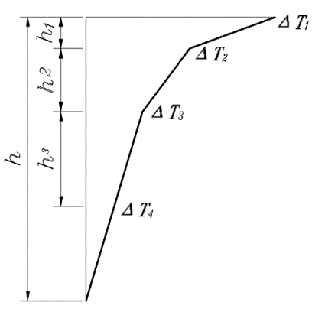  h1=0.1m ΔT₁=24℃  h2=0.2m ΔT₂=14℃  h3=0.3m ΔT₃=8℃  ΔT₄=4℃ | 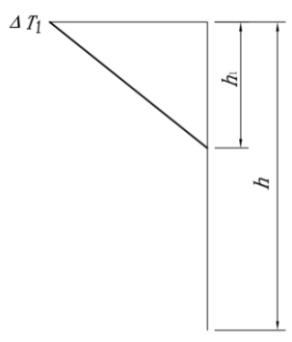  h₁=0.5m ΔT₁=-6℃
h为梁高（m）。

      - 桥墩承受的汽车撞击力顺行车方向时宜采用1 000 kN，垂直于行车方向宜采用500 kN，作用在路面以上1.20 m高度处，两个方向撞击力不同时考虑。当设有防撞保护措施时，可视防撞能力，对汽车撞击力予以适当折减。
      - 作用于车档的撞击作用宜根据车挡的冲撞击吸收原理、车辆速度、车辆载荷等情况计算确定。
    - 刚度要求
      - 在车辆竖向静活载作用下，轨道梁最大竖向挠度不应大于其跨度的1/800。
      - 轨道梁桥桥墩墩顶在运营车辆荷载、运营风荷载作用下最不利墩顶位移应符合下列规定：
- 由墩顶横桥向水平位移引起的轨道梁梁端水平相对折角，跨度不大于35 m时不大于3‰；跨度大于35 m时不大于2.5‰；
- 墩顶顺桥向水平位移限值△s符合公式（7）：
$∆_{s}≤5\sqrt{L}$ (7)
式中：
△s——墩顶顺桥向水平位移（mm），包括由于墩身和基础的弹性变形及地基弹性变形的影响。
L ——桥梁跨度（m），当为不等跨时采用相邻跨中的较小跨度。当L小于25m时，按25m计；
      - 应按下列规定验算轨道梁施工阶段和运营阶段的横向抗倾覆能力：
- 混凝土结构轨道梁符合JTG 3362的规定；
- 钢结构轨道梁符合JTG D64的规定。
      - 在运营车辆荷载作用下，轨道梁梁端走行面错缝高差不宜大于 2 mm。
    - 结构设计
      - 轨道梁桥钢结构设计应采取措施降低腐蚀、疲劳、火灾和设计工作年限内发生的偶然作用导致的伤害。
      - 基础沉降按正常使用极限状态下准永久值组合效应计算，组合中仅计及直接作用于结构上的永久作用标准值（不包括混凝土收缩与徐变作用）和可变作用准永久值（仅考虑车辆竖向活载）。
      - 区间桥梁计算总沉降量不应大于50 mm，相邻墩台沉降差不宜大于20 mm。对于外部超静定结构，其相邻墩台不均匀沉降差的容许值还应根据沉降对结构产生的附加影响确定。
      - 当结构自重（包括附加建筑自重）、预加力、前期收缩徐变及静活载引起的竖向挠度大于15 mm或跨度的1/1 600时，应设置预拱度。
      - 预拱度曲线应与结构自重（包括附加自重）、预加力、前期收缩徐变及1/2静活载所产生的挠度曲线基本相同，但方向相反。
      - 预拱度设置曲率半径不应小于1 000 m。
      - 曲线轨道梁应考虑曲线超高时停车状态的荷载组合并验算。
      - 运营后预应力混凝土轨道梁的徐变上拱值不应超过12 mm。
      - 预应力及钢筋混凝土轨道梁应进行弯剪扭强度验算，且其构造配筋满足要求。
      - 独柱式混凝土桥墩应进行偏心受压构件抗剪强度验算、抗剪扭强度验算，且其构造配筋满足要求。
      - 轨道梁桥应验算顶梁工况，顶力按可变作用计。顶梁验算应保证桥梁整体和局部构件的安全。
      - 支座宜采用轨道交通标准系列的球形钢支座。
      - 轨道梁设置预拱度时应考虑混凝土收缩及徐变影响，预应力混凝土结构尚需考虑预加应力的作用。
      - 轨道梁超高宜采用半超高设置方式。
      - 钢轨道梁走行面湿态摩擦系数不应小于 0.5（采用摆式仪测定）。
      - 轨道梁走行面宜采取除冰的辅助措施。
      - 连续梁桥、连续刚构桥的轨道梁线形在墩顶处应圆滑过渡，不应出现折角。
    - 构造要求
      - 每榀连续梁或轨道梁间应设伸缩缝，伸缩缝除保证梁体能自由伸缩外，还应保证车辆走行轮、导向轮的走行面平顺连接。当伸缩缝宽度不大于25 mm时，伸缩缝可与线路垂直布置；当伸缩缝宽度大于25 mm时，伸缩缝宜与线路呈45°角布置。当伸缩缝宽度大于60 mm时，应设置梁缝过渡构造。
      - 当桥墩可能承受车、船、漂流物撞击时，在外力作用点以下部位不应采用空心墩。
      - 轨道梁桥应预留设备的安装条件。
      - 轨道梁走行面宜采取防止车轮打滑和空转的措施。
      - 轨道梁桥应设置兼做疏散平台的检修通道，并应采取接地保护措施。
  - 供电系统
    - 一般规定
      - 供电系统应安全、可靠、节能、环保、经济适用。
      - 供电系统应包括中压外部电源、中压供电网络、变电所、充电设备、动力照明、电力监控和防雷接地系统。
      - 供电系统宜采用分散式供电，从城市电网引入一路或多路中压外部电源。当一路进线电源故障时，其余电源应能保障重要负荷的供电。
      - 中压外部电源电压等级分为35 kV、20 kV 、10 kV，系统容量宜按照系统远期用电负荷需求设计。
      - 中压外部电源方案应根据导轨式胶轮系统线网规划、城市电网现状及规划进行设计。
      - 中压供电网络宜采用单环网接线方式。
      - 中压供电电压偏差应符合GB/T 12325的规定。
      - 充电设备宜采用交流三相380 V进线电源。
      - 动力照明电压应采用交流220 V/380 V，动力配电设计应符合GB 50054的相关规定，照明设计应符合GB 50034和GB 55015的规定。
      - 应急电源方案可采用下列形式：
- UPS（不间断电源）；
- 储能电站或组合系统；
- 供电网络中独立于正常电源的专用馈电线路。
      - 供电系统及其设备的工作接地、保护接地、防雷接地应采用综合接地系统，并应符合GB/T 50065的规定。
      - 供电系统注入电网的谐波含量应符合GB/T 14549限定值的要求。
      - 接入供电系统的各类供电设备和用电设备均应符合GB 17625.1的要求，各类电气和电子类设备谐波电流发射限值均应符合GB 17625.1的要求。
      - 供电系统防火设计应符合GB 50016的规定。
      - 电力试验应符合GB 50150的规定。
      - 电气设备应具有无自爆、低损耗、低噪声、体积小等特点。电气设备应选择符合国家节能设计规范和能效限定标准的节能环保型产品，其能效等级宜为I级。
      - 车站及车辆基地屋顶可布置光伏系统或储能系统。
    - 变电所
      - 车站根据负荷情况设置变电所，当用电设备总容量在250 kW以下或变压器容量在160 kVA以下时，也可由直接从市政电源引入低压380 V电源供电。车辆基地设置降压变电所和跟随式变电所，车辆基地因充电负荷较大，车辆基地宜引入两路中压电源为车辆基地充电装置和动力照明负荷供电，两路中压电源至少一路为专用线路。
      - 变压器的数量与容量应根据近、远期负荷计算确定，采用两台变压器时，当一台变压器退出运行时，其余变压器应能负担供电范围内的重要负荷。
      - 变电所动力变压器为充电设备及动力照明系统提供电源。车站降压变电所的中压侧、低压侧宜采用单母线接线方式，车辆基地变电所中压侧、低压侧宜采用单母线分段接线方式。
      - 根据线路及运行情况设置列车充电设备（桩）。车辆基地优先考虑设充电设备，正线充电设备的数量、容量及其在线路上的分布应经计算分析比选后确定。
      - 变电所的设备布置应符合GB 50053、GB 50059的规定。
      - 当变电所设置一套UPS作为应急电源时，UPS的蓄电池容量应满足连续供电2 h的要求。
      - 变电所的交流自用电源宜从低压母线引入。直流自用电源应至少引入一路交流电源。车站变电所的直流自用电源可与车站其他机电系统合设。变电所的继电保护设置应符合GB/T 50062的规定。
      - 变电所的高、低压侧应设置过电压防护装置。
      - 变电所设计应满足电力监控的要求。
    - 充电设备
      - 充电设备由取流装置、授流装置及其他设备组成，应能实现车载动力电池自动化充电作业。
      - 充电设备应能进行恒流/恒压充电，充电功率不应小于150 kW，通过直流电缆连接至授流装置，为列车提供直流电源。
      - 充电设备带电部分和混凝土结构、钢结构、车体之间的最小净距，应符合表9的规定。
- 充电设备带电部分和结构体、车体之间的最小净距
单位为毫米
标称电压 | 静态 | 动态 | 绝对最小动态
DC 750V | 25 | 25 | 25

      - 充电设备绝缘的爬电距离不应小于180 mm。
      - 充电设备的材料及截面应满足各种充电方式下的最大载流量需求。
      - 充电设备应设置安全警告标识，正常时不带电的金属部分应可靠接地。
    - 电缆
      - 电力电缆与控制电缆应采用阻燃、低烟电缆。
      - 电缆敷设应便于检修维护。电缆敷设的技术要求应符合GB 50217的规定。
      - 电缆在房间内敷设时，宜沿电缆桥架敷设，同一重要负荷工作与备用电缆，应设置在不同层的电缆桥架上；当受条件限制需安装在同一层电缆桥架上时，应采用隔板隔开。
      - 电力电缆与通信、信号电缆并行明敷时的间距不应小于150 mm；垂直交叉的间距不应小于50 mm。
      - 中压交流电力电缆金属层的接地方式及其要求，应符合GB 50217的规定。
      - 电缆构筑物中电缆引至电气柜、盘或控制屏的开孔部位，电缆贯穿隔墙、楼板的孔洞处，均应实施阻火封堵。
    - 动力照明
      - 车站用电设备的负荷分为重要负荷和一般负荷：
- 重要负荷：应急照明、火灾或其他灾害仍需使用的用电设备；通信系统设备、控制系统设备、综合调度系统设备、电力监控系统设备、乘客信息及服务系统、门禁系统设备、安防设施、自动售检票设备、站台门设备、道岔设备、变电所操作电源等；
- 一般负荷：变电所检修电源、正常照明、普通风机、电扶梯、区间检修设备、电源插座、空调制冷设备、广告照明、清洁设备、电热设备等。
      - 动力照明符合下列规定：
- 消防及其他防灾用电设备应采用专用的供电回路，其配电设备应设有明显标识；
- 配电变压器二次侧至用电设备之间的低压配电级数不宜超过三级；
- 各级配电开关设备宜预留备用回路；
- 动力照明设备宜集中布置；
- 重要负荷或用电负荷容量较大的集中设备应采用放射式配电；
- 中小容量动力设备宜采用放射式配电。用电点集中而容量较小的次要用电设备可采用链式配电；
- 车站站厅和站台宜设清扫用移动电器的安全型电源插座。
      - 车站照明种类分为正常照明和应急照明。
      - 应急照明包括备用照明、疏散照明和疏散指示标志，其设置除应符合GB 51309的规定外，还应符合下列规定：
- 当正常照明失电后，对需要确保正常工作或活动继续进行的场所设置备用照明；
- 当正常照明因故障熄灭或火灾情况下正常照明断电时，对需要确保人员安全疏散的场所应设置疏散照明；
- 地上线路及建筑的应急照明供电时间，符合GB 50016和GB 50054的规定。
      - 照明照度标准应符合GB 55015的规定。
    - 电力监控
      - 电力监控应包括电力调度系统（主站）、变电所综合自动化系统（子站）及联系两者的专用数据传输通道。
      - 电力监控应简单、可靠。变电所综合自动化系统宜采用单监控单元、单网配置。电力调度中心宜采用双交换机、双冗余网络配置方案。
      - 电力监控的功能应满足变电所无人值守的运行要求。
      - 电力监控宜采用通信系统的标准时钟信号。
      - 系统功能应包括遥控、遥信、遥测、遥调，并具备数据传输及处理、报警处理及统计报表、用户画面、自检、维护和扩展、信息查询、安全管理、系统组态、在线检测、时钟同步、培训等功能。
      - 远动数据通道宜采用通信系统的数据通道。
    - 过电压防护与接地
      - 车站、控制中心及车辆基地建筑物的防雷设计应符合GB 50057的规定。
      - 车站及车辆基地设置供电系统及其设备的功能性接地和保护性接地应采用综合接地系统，综合接地装置应利用建筑结构钢筋作为自然接地体，其接地电阻应不大于1 Ω。综合接地装置的接触电位差和跨步电位差应符合GB/T 50065的规定。
      - 车站及车辆基地应设置良好的车体接地装置，并接入综合接地系统。
      - 供电系统中电气装置与设施的外露可导电部分除有特殊规定外均应接地。
      - 接地装置至变电所的接地线的截面，不应小于系统中保护地线截面的最大值。
      - 车体应设置防静电接地：
- 在列车进站后，静电刷与静电轨保持良好的接触，确保车体静电的释放；
- 防静电接地系统接地电阻不大于4 Ω。
      - 直流充电设备绝缘电阻值不应小于1 MΩ。
  - 列车控制系统
    - 一般规定
      - 列车控制系统结构及设备配置应符合GB/T 32590.1规定的全自动运行（GoA4)的行车组织要求。
      - 列车控制系统应满足列车的全自动运行，列车自动投入/退出运营，并按预定的行车计划自动行车、自动进出停车线和车场等，列车具备自动唤醒、启动和休眠、自动出入车场、自动清洗、自动行驶、自动启停车、自动开关车门等功能。
      - 列车控制系统应具有应急和故障自动处理功能，具有对列车安全实时监控及应急处理的远程控制功能。
      - 列车控制系统应设置必要的故障监测和报警设备，满足采用信息化手段维护管理需求，设备应便于维修、测试及更换。
      - 涉及行车安全的系统、设备及电路应满足TB/T 2615的要求。采用的安全系统、设备应通过安全认证。
      - 列车控制系统应满足线路行车最大能力要求，应采用完整的ATC系统。双线区段宜满足单线双方向列车全自动运行的要求；单线区段应满足单线双方向列车全自动运行的要求。
      - 列车控制系统设备的电磁抗干扰度和电磁发射指标应满足GB/T 17626（所有部分）、GB/T 9254.1、GB/T 24338（所有部分）的要求。
      - 列车控制系统应安全可靠，设备应具有自诊断及故障报警功能，单个设备故障点不应造成总体功能的丧失。
    - 基本要求
      - 列车控制系统宜采用移动闭塞制式，具备列车运行防护、列车追踪防护等功能，系统根据线路信号设备状态、列车运行状态等计算行车许可并完成列车的全自动运行。
      - 列车控制系统选择应符合下列规定：
- 系统采用安全、可靠、成熟、先进的技术装备，并应具有较高的性价比，满足运行能力、网络化及灵活交路运行需求；
- 系统自身设备，通信、供电等相关设备故障时，满足行车安全的需要，具有降级使用的功能；
- 系统适应导轨式胶轮系统工程运用环境要求，便于系统工程实施及维护管理。
      - 列车控制系统设计能力应满足下列要求：
- 系统的监控范围结合线路和车场规模设计。系统能力与线路规模、运行能力相适应；
- 系统监控和管理的列车数量按最小追踪间隔时间的需要进行测算，并留有不小于30%余量。新线设计时，车载信号设备配备数量，宜按配属列车数量计，根据需要可适当增加；
- 线路通过能力按最大客流设计，折返能力适应最大客流的要求。
      - 列车控制系统应满足与车辆、通信及其他系统、综合调度及火灾自动报警系统、站台门、道岔和车场设备等系统的接口要求。
      - 列车控制系统宜通过集成优化设计减少车载设备体积和质量，其轨旁设备可与弱电其他设备共用机房。
      - 列车控制系统电源的UPS宜采用与其它专业整合。综合UPS电池后备时间不应少于30 min。
      - 列车控制系统控制中心、轨旁、车场设备应接入综合接地系统弱电母排或接地扁钢，接地电阻不应大于1 Ω。
    - 构成要求
      - 列车自动控制系统（ATC）系统应包括下列子系统：
- 列车自动监控(ATS)子系统；
- 列车自动防护(ATP)子系统；
- 列车自动运行(ATO)子系统。
      - 列车控制系统按所处地域划分可包括以下子系统：
- 控制中心系统；
- 轨旁设备系统；
- 车载设备系统；
- 车场设备系统。
      - 在保证安全性及功能的前提下，宜减少轨旁设备配置。对于降级运行及恢复时间要求不高的线路，可不设置实体信号机和次级列车位置占用检测设备。
      - 列车控制系统宜配置以地面控制为主的中央集中式列车控制系统，通过地面ATP设备发送列车运行移动授权或由车载设备实现自主计算移动授权、运行计划匹配策略等控车命令及列车运行前方实际线路数据，由列车控制系统的车载设备控制列车运行。
      - 列车控制系统中央宜集中设置区域控制中心（ZC）、CBI 、ATS及分布式控制系统（DCS）通信设备，轨旁设置联锁全电子执行单元、信标、无线接入设备等。
      - 列车控制系统应满足网络化及灵活的交路运行需求。
      - 车地无线通信应采用冗余网络，宜采用综合承载方式。
      - ATP系统应由轨旁设备、车载设备和控制区域内的联锁设备组成。
      - ATP地面/车载计算机设备应采用三取二或二乘二取二的安全冗余结构。
    - 控制方式
      - 列车控制系统应能具备下列控制功能：
- 控制中心自动控制；
- 控制中心人工控制；
- 控制中心人工控制优先于控制中心自动控制。
      - 列车驾驶模式宜包含：
- 全自动运行模式；
- 有人监督下的列车自动驾驶模式；
- ATP监督下的人工驾驶模式；
- 远程限制人工驾驶模式；
- 非限制人工驾驶模式；
- 蠕动模式。
      - 列车驾驶模式应符合下列要求：
- ATC系统控制区域与非ATC系统控制区域的分界处，设驾驶模式转换区，转换区信号设备的配置应与正线信号设备一致；
- 驾驶模式转换可采用自动方式或人工方式，并予以记录。当采用人工方式时，其转换区域的长度宜大于最大编组列车的长度。当采用自动方式时，根据ATC系统的性能特点确定转换区域的设置方式；
- 为保证行车安全，在ATC控制区域内使用非限制模式时应有破铅封、记录或授权指令要求等技术措施；
- 出入车辆基地的列车不影响正线列车的运行。
    - 子系统要求
      - ATS系统应具备列车运行自动监控、行车计划生成、在线列车偏离运行计划后自动调整等功能；宜通过与综合调度系统的信息交互，自动匹配生成行车计划。工作站的设置数量，应根据在线列车对数、线路长度和车站数量等因素合理配置。
      - ATS系统应具有超速、冒进信号等事件的报警与记录功能。
      - ATP线路数据宜采用地面集中存储方式，满足网路化运营要求。
      - ATP系统应确保进路上的道岔、信号机、区段的联锁。联锁条件不符时，进路不应开通。敌对进路应相互照查，不应同时开通。
      - ATP系统导致列车停车应为最高安全准则。车地通信中断、列车完整性检查电路断路、列车超速、列车的非预期移动、车载设备重要故障等情况发生时均应导致列车紧急制动。
      - ATP系统内部设备之间的信息传输通道应符合故障导向安全原则。
      - 站台上应设置紧急关闭按钮，当启动紧急按钮时，ATP系统应确保列车在一定范围内紧急停车。
      - ATO系统应具有车门、站台门的联动控制、对位隔离功能。
      - ATO系统应具有冲标后的对位自动调整功能。
      - ATO系统应具有列车在站台、存车线精确停车和休眠唤醒功能。
      - ATO系统宜具有列车运行自动调整功能。
      - ATO系统应根据线路条件、道岔状态、前方列车位置等，实现列车速度自动控制。列车在区间停车后，在条件具备的情况下列车应自动启动。车站发车时，列车启动应由系统自动控制。
    - RAMS要求
      - RAMS安全性要求，应符合下列规定：
- 系统中涉及行车安全设备符合“故障——安全”原则，整个系统设计的安全完整性等级（SIL）应达到4级；
- 系统按照GB/T 21562、GB/T 28808和GB/T 28809关于安全完整性等级的规定，满足表10所示的系统安全完整性水平要求：
- 系统安全完整性水平要求
子系统 | 安全完整性水平(SIL)
列车自动监督系统(ATS) | 2级
列车超速防护系统(ATP) | 4级
列车自动驾驶系统(ATO) | 2级
列车位置占用检测装置(Train detection device) | 4级

- 涉及行车安全的系统设备，在错误操作发生时，不应导致危险侧输出。自动列车运行控制系统安全设备导向危险侧的概率指标：10⁻⁹/h≤概率指标＜10⁻⁸/h（h为运行小时）；
- 列车控制系统设计、集成、制造、测试应采取安全性措施，工程应用时通过独立第三方权威机构的安全认证；
- 信号系统宜满足GB/T 22239规定的信息系统安全保护能力第三级要求。
      - RAMS的主要技术应达到以下要求：
- 列车控制系统对于关键设备和系统宜采用硬件和软件冗余的系统结构，提高其可靠性；
- 列车控制系统采用智能化的故障自检、提高系统的故障检测覆盖率，并采用故障自愈和故障隔离等技术，提高系统的可用性；
- 列车控制系统的可用性指标不小于99.98 %。
  - 通信及其他系统
    - 一般规定
      - 通信及其他系统应为日常运营管理、行车指挥提供经济高效、成熟可靠的技术服务，并应具备信息安全防护功能。
      - 在紧急情况下，通信与其他系统应能提供应急救灾通信手段。
      - 通信及其他系统宜采用中心集中控制，车站设置前端设备，精简站级设备规模，降低投资和维护工作量。
      - 通信及其他系统的建设应将近期建设规模和远期发展规划相结合。
      - 通信设备应采用符合电磁兼容性要求、具有抗电气干扰性能的产品，要求符合国家过电压、过电流指标及端口抗干扰度试验标准的规定。
    - 通信系统
      - 通信系统应实现导轨式胶轮系统对语音、数据和图像等信息传送的需要，包括骨干网、无线通信、智能信息化系统、时钟、电话等子系统。
      - 骨干网系统应由光纤介质和光网络设备组成，应满足通信、乘客信息及服务、自动售检票、安 防、列车自动控制、电力监控、综合调度等系统信息传输的要求。骨干网络应采取可靠的网络安全及信 息安全措施。
      - 无线通信系统包括无线对讲系统和车地无线通信网络两个部分：
- 无线对讲系统应满足控制中心工作人员与移动作业人员的无线通话要求，并具备可视对讲功能 和集中录音功能，同时可作为紧急状态下的通话手段；
- 车地无线通信网络可租用或自建。自建车地无线通信网络宜选用综合承载方式，由列车自动控制系统统一构建可满足列车运行控制业务和列车信息资讯等业务的承载网络。
      - 智能信息化系统应为导轨式胶轮系统电子办公、设备健康管理、内外部信息、日常维护、资产管理等信息提供管理和发布平台，并具备完善的网络安全措施。
      - 时钟系统应为导轨式胶轮系统运营提供统一的标准时间信息。
      - 电话系统宜根据需求采用公专合设的方式，实现调度电话功能和公务电话功能。
    - 乘客信息及服务系统
      - 导轨式胶轮系统宜设置乘客信息及服务系统。系统具备广播、信息发布、求助和对讲、客流监测等功能。
      - 广播系统应具有与火灾自动报警系统联动的功能。
      - 列车广播系统与列车配套设置，具有自动和人工播音功能，同时可接受控制中心调度人员通过 无线对讲系统面向列车中的乘客进行语音广播。
      - 系统宜在车站公共区和车厢内部配置信息显示屏、广播扬声器和乘客求助对讲机、客流监测装 置；控制中心宜配置广播主机、信息播控设备和求助对讲主机。
    - 售检票系统
      - 导轨式胶轮系统宜设置自动售检票系统(AFC)。
      - 自动售检票系统由中央计算机系统、车站售检票设备等组成，与城市其他清算系统互联，实现清分结算功能，车站售检票设备利用通信骨干网直接受中央计算机系统管控。
      - 自动售票机可支持现金、移动支付、银联卡等方式购买车票。
      - 自动检票设备可根据实际情况采用闸机或检票读卡器读取实体单程票、二维码车票、储值卡、移动终端和银联卡等车票介质。
      - 自动售检票设备应根据客流规模进行配置，如车站设有闸机设备，应具备紧急状况下自动开启闸机的功能。
    - 安防系统
      - 导轨式胶轮系统宜根据GB 51151的要求，并结合运营管理模式需求设置安防系统。
      - 视频监控系统为控制中心调度员提供车站运营、列车运行、防灾、救灾及乘客疏导等方面的视频图像信息，并具有图像智能分析功能。
      - 视频监控系统采用高清网络监控技术，宜在车站公共区、车站重要设备用房、站台门、楼扶梯、道岔区域、区间和列车车厢等重要区域设置摄像，并应满足GB 35114的要求。
      - 重要通道门、设备用房及管理用房宜设置门禁，对出入行为进行监控和安全管理。
      - 门禁系统与火灾自动报警系统进行联动控制，满足消防疏散的要求。
      - 正线及车辆基地重要部位宜设置电子围栏。
    - 其他
      - 通信及其他系统宜根据运营管理要求与相关系统集成设置。
      - 车站设备机房宜采用与其他专业合设的建设模式。
      - 区间光电缆采用盒式线槽防护的安装方式。
      - 通信及其他系统宜与其他专业合设不间断电源系统供电，并考虑后备电源时间。
      - 地上车站内宜采用低卤、低烟的阻燃光电线缆，区间主干光电缆应耐受雨淋和阳光辐射。
      - 通信及其他系统设备的接地系统设计，应满足人身安全和设备的正常运行的要求，车站和控制中心宜采用综合接地方式，接地电阻值不应大于1 Ω。
  - 综合调度及火灾自动报警系统
    - 一般规定
      - 导轨式胶轮系统宜建立以行车指挥为中心的集中式综合调度系统，系统应采用一级管理、两级控制的集中管理与控制模式。
      - 火灾自动报警系统的设置和监管模式应根据车站敷设方式、建筑规模及消防设施配置等条件选择。
      - 火灾自动报警系统除应符合本文件的规定外，尚应符合GB 50016、GB 50067及GB 50116的规定。
      - 导轨式胶轮系统宜配置满足应急处置和救援指挥的应急指挥系统。
      - 综合调度面向的对象为运营调度、运营管理和维护等人员。
    - 综合调度系统
      - 综合调度系统主要为行车调度、列车监控、乘客服务、电力调度、防灾救灾、系统维修和管理等提供运营服务，宜具备对全线列车调度和监控、乘客服务、电力调度、机电设备监控等功能，及以下联动功能：
- 正常工况，自动或半自动下发及调整行车计划、启动日常广播和列车进站广播、开关站广播、文字与视频信息发布、车站日常场景视频监控、门禁设备控制、自动售检票设备上线/下线等联动功能；
- 火灾工况，自动或半自动启动火灾应急广播、监视火灾区域视频、发布火灾文字信息、启动火灾防排烟模式、调整行车计划等联动功能；
- 紧急工况，自动或半自动启动紧急信息发布、应急联动等功能。
      - 综合调度系统监控和管理的对象宜包括：车辆、站台门、视频监控、广播、乘客信息、门禁、电力设备、照明、电梯、自动扶梯、给水与排水、通风空调、防灾报警等设备及系统，以及重要设备机房环境参数等。
      - 综合调度系统可集成列车自动监控(ATS)、列车管理、电力监控、站台门、广播、乘客信息、视频监控、门禁、火灾自动报警等系统，互联自动售检票、时钟等系统。
      - 综合调度系统与车辆能量管理系统、车辆检修系统、信号系统间宜设置信息互联功能，自动生成车辆回场检修、充电、维护、清洗综合调度计划。
      - 综合调度系统宜建立统一的软、硬件平台，实现相关各子系统之间的信息共享、协调运作。
      - 综合调度系统宜由中央级调度与控制层、现场级设备层、骨干网等组成。设备应选择安全可靠、可维护、易扩展的网络及控制设备，核心设备应采用冗余配置；骨干网宜与通信骨干网共用。
      - 综合调度系统应具备信息安全防护措施及技术手段。综合调度系统集成列车自动监控(ATS)时，其系统安全完善度等级应满足安全完整性等级(SIL) 2级标准。
      - 综合调度系统宜满足GB/T 22239规定的信息系统安全保护能力第三级要求，同时应满足GB/T 30976.1和GB/T 30976.2的要求。
    - 火灾自动报警系统
      - 地面车站、高架车站的重要设备机房应设置火灾探测报警器，公共区和设备区宜设置手动火灾报警装置，并将报警及火灾探测设备故障信号上传至运营控制中心；运营控制中心、车辆基地等区域或场所应设置火灾自动报警系统。
      - 火灾自动报警系统设置应符合GB 50016、GB 50116的规定。地面车站、高架车站的设备用房应设置火灾探测报警器，公共区和设备区宜设置手动火灾报警装置，并将报警及火灾探测设备故障信号上传至运营控制中心。
      - 列车的火警及火灾探测设备故障信号应上传至运营控制中心。
      - 火灾自动报警系统可集成于综合调度系统，由综合调度系统实现全线火警和火灾报警设备的集中监控、管理和调度指挥功能；现场火灾报警设备实现火灾报警，并与综合调度系统共同完成消防联动控制功能。
      - 火灾自动报警系统应实现消火栓系统、自动灭火系统、防排烟系统以及消防电源及应急照明、疏散指示、消防广播、自动售检票、门禁、无障碍电梯等系统在火灾情况下的消防联动控制。
    - 应急指挥系统
      - 应急指挥系统宜具备应急预案及应急资源管理、紧急事件应急处理与辅助决策、演示演练、紧急事件回放等功能，并宜与综合调度系统合并设置。
      - 应急指挥系统宜采用分布式系统，并支持移动终端的接入。移动终端的接入网络宜采用公众移动通信网络。
      - 应急指挥系统软件应支持预案的编制、推演、评估、修订和可视化等功能。
      - 应急指挥系统宜满足GB/T 22239规定的信息系统安全保护能力第三级要求。
    - 控制中心
      - 导轨式胶轮系统应建立控制中心，车场调度中心可与控制中心合设。
      - 控制中心可监控管理单条或多条导轨式胶轮系统的线路，其建设模式和规模，应根据导轨式胶轮系统的线网布局规划和项目的具体情况确定。
      - 控制中心应考虑资源共享，宜适当预留后续线路的接入条件。
      - 控制中心应具备行车调度与监控、乘客服务、电力调度、机电设备监控、票务管理、防灾指挥等调度和管理功能，对运营全过程进行集中监控、统一指挥和管理，主要功能如下：
- 监控、指挥列车运行的指挥监控和调整运行计划；
- 监控和管理通信、供电、机电设备、防灾报警等系统和设备运行；
- 向列车和车站的乘客提供服务，并监控和管理服务过程；
- 紧急事件处置及组织应急救援；
- 线路各系统设备故障信息的收集，组织指挥大型故障的抢修和抢险工作。
      - 控制中心宜配置列车自动控制、通信、乘客服务、综合调度、票务、防灾报警、应急指挥系统。
      - 控制中心宜由中央控制室、设备机房、管理用房及辅助用房等区域组成。
      - 中央控制室总体工艺布置及设备布置应以行车调度指挥为主，中央控制室工艺布置宜分为综合显示层、调度操作层、指挥层。
      - 中央控制室宜设置调度操作台及综合显示系统。综合显示系统应满足全线列车运行情况、车厢内与车站客流状况、应急指挥等图像和文字信息实时显示的要求，配置以经济、适用为原则。
      - 控制中心各系统设备宜合用机房，设备机房工艺布置应遵循经济实用、布局合理的原则。
      - 控制中心的建筑、结构设计及供电、环控、给排水和消防等辅助设施，应满足系统的工艺要求。
      - 控制中心的电源容量与电能质量应满足各系统的用电要求，在控制中心外部电源中断时，控制中心的后备电源应满足正常运营调度要求。
      - 控制中心应设置火灾自动报警、水消防、防排烟、门禁及安防等系统和设施。
    - 控制中心设施
      - 综合调度系统在中央控制室宜配置调度工作站、综合显示屏、调度操作台等设备；在中心设备机房宜配置计算、网络设备及信息安全等设备。
      - 控制中心中央控制室宜配置操作终端等设备及软件系统；控制中心的设备机房宜配置计算、网络及信息安全等设备及软件系统，宜与综合调度系统共享硬件平台。
      - 火灾自动报警系统在运营控制中心宜配置火灾报警控制器、火灾探测器、手动报警按钮、声光报警器、图形显示装置等。
      - 消防广播宜与业务广播合用。
    - 其他
      - 车场的机电设备宜接入综合调度系统统一监控和管理。
      - 综合调度系统、应急指挥系统在控制中心、车站、车辆基地的设备用房宜与其他设备系统合用。
      - 综合调度系统、应急指挥系统电源宜采用集中UPS供电，UPS后备电源供电时间不应小于1 h。
      - 火灾自动报警系统的电源应采用消防电源供电。
      - 综合调度系统在车站的设备机房应设置数据采集和控制装置、网络接入设备等。
  - 机电设备
    - 通风空调及采暖
      - 导轨式胶轮系统的内部空气环境应采用通风、空调系统进行控制。
      - 导轨式胶轮系统的通风、空调系统应具有下列功能：
- 当列车在正常运行时，保证内部空气环境在规定标准范围内；
- 当车站内发生火灾事故时，具备排烟、通风功能。
      - 通风、空调系统的设备、管道及配件布置应为安装、操作、测量、调试和维修预留空间位置。
      - 通风、空调系统的管材及保温材料、消声材料，应采用A级不燃材料，当局部部位采用A级不燃材料有困难时，可采用B1级难燃材料。管材及保温材料应防潮、防腐、防蛀、耐老化和无毒。
      - 车站、车辆基地、主变电所等地面相关建筑的通风、空调系统设计，除满足工艺要求外，并应符合地面建筑设计规范的规定。地面和高架车站的站台、站厅应采用自然通风，必要时可设置机械通风与空气调节措施。
      - 车站通风和空调系统应设就地控制、控制中心控制的两级控制。
      - 工程选用的通风、空调设备和材料应符合国家和地方的节能、绿色、环保的政策要求。
    - 给水与排水
      - 给水应符合下列规定：
- 给水系统满足生产、生活和消防用水对水量、水压和水质的要求，并坚持综合利用，节约用水的原则；
- 给水水源采用城市自来水，当沿线无城市自来水时，采取其他可靠的给水水源；
- 当城市自来水的供水量、供水压力不能满足生产、生活给水系统用水要求时，设置贮水调节和加压装置；
- 车辆基地的生产、生活给水系统宜与消防给水系统分开布置；
- 管道穿越屋面、结构外墙、池壁等时设置防水套管。对有防水要求的建筑物，采用柔性防水套管；
- 给水系统用水量定额应符合下列规定：
  - 工作人员生活用水量为50 L/人•班，小时变化系数为2.0～2.5；
  - 当设有集中空调冷却水系统时，其补水量为冷却水循环水量的1%～2%；
  - 车站公共区及出入口通道冲洗用水量为1 L/m²•次，并每天按冲洗1次、每次用水量按冲洗1 h计算。
      - 排水应符合下列规定：
- 各类污、废水及雨水的排放符合DB37/ 3416（所有部分）系列标准的规定；
- 屋面雨水排水系统应迅速、及时地将屋面雨水排至室外雨水管渠或地面；
- 设计暴雨强度按当地或相邻地区暴雨强度公式计算确定；
- 屋面雨水排水管道的排水设计重现期应按当地2年～5年一遇的暴雨强度计算，设计降雨历时按5 min计算；排水工程与溢流设施的总排水能力不小于10年暴雨重现期的雨水量；
- 屋面排水天沟及排水明沟的纵向坡度不宜小于3‰；
- 地面和高架车站的排水应按重力流排水方式设计，不能按重力流排放时，设排水泵提升排入城市排水系统；
- 车辆基地的含油废水不符合国家和地方规定的排放标准时，经过处理达到标准后排放至城市排水管网；
- 车辆基地的生产废水、生活污水宜集中后按重力流方式排入城市污水排水系统，如不能按重力流方式排放，则设污水泵站提升并排入城市污水排水系统；
- 排水量定额应符合下列规定：
  - 工作人员生活排水系统定额应按生活用水量的95%计算，小时变化系数为2.0～2.5；
  - 生产排水量按工艺要求确定；
  - 冲洗和消防废水量和用水量相同。
      - 给排水设备监控应符合下列规定：
- 给水与排水系统设备宜按自动化管理设计；
- 生产、生活给水设备在综合调度系统显示设备运行、手/自动及故障等状态信息；
- 排水泵宜采用液位自动控制、就地控制和远程控制方式；
- 排水设备在综合调度系统显示设备运行、手/自动、故障等状态及液位信息。
  - 车辆基地
    - 一般规定
      - 导轨式胶轮系统应设置车辆基地，用于列车日常充电、停车、洗车、检修维护等。
      - 车辆基地的用地范围宜按远期规模一次性规划，列车运用检修设施、站场线路和机电设备等宜按近期规模建设。
      - 车辆基地的功能定位、设计规模、设施设备配置应根据线网规划、线网车辆基地布局规划、线路建设计划、既有车辆基地的能力、既有线网列车通道条件、车辆基地选址条件、收发车条件、资源共享要求等因素综合分析确定。车辆基地场坪高程应结合选址现状场坪高程确定。
      - 车辆基地选址应符合下列要求：
- 符合城市总体规划要求；
- 靠近正线，并与车站有良好的接轨条件；
- 避开工程地质和水文地质不良地段；
- 具有良好的自然排水条件；
- 便于城市电力线路、给排水等市政管道的引入和道路的连接；
- 具有足够的有效用地面积及远期发展余地。
    - 功能及任务
      - 车辆基地的功能和规模应根据其在线网中的地位和集中检修的原则确定。
      - 车辆基地应按下列作业范围设计：
- 列车管理和编组工作；
- 列车停放、充电、日常维修、清洁等日常维护保养；
- 列车的日常检修和临修；
- 车场检修设备、机具的维修；
- 工程车的整备及维修；
- 列车动力电池组的日常维护、检查、更换和充电；
- 事故救援工作；
- 车站巡视人员的办公、休息。
      - 车辆基地的资源共享应符合下列规定：
- 线路长度较短的情况下，可多线共用车辆基地，车辆基地宜选址在联络线附近；
- 有条件的情况下，可与城市轨道交通系统共用机电、房建、自动化等系统的大修设施和仓储物流设施。
      - 列车检修周期宜执行表11的规定。
- 车辆检修维护周期表
类别 | 检修种类 | 里程（万公里） | 时间 | 检修时间
日常检修 | 周检 | 0.2 | 7天 | 2小时/列
日常检修 | 一级维护 | 3 | 3月 | 1天/列
日常检修 | 二级维护 | 10 | 1年 | 3天/列
定期检修 | 重检修 | 40 | 4年 | 15天/列
定期检修 | 全检修 | 80 | 8年 | 25天/列
各检修中，行驶里程和时间周期两个指标按先到者为准。

      - 车辆修程工作量计算时应考虑检修不平衡系数，检修不平衡系数宜按采用下列数值：
- 日常检修取1.2；
- 定期检修取1.1。
      - 车辆、设备设施的检修宜从定期检修向状态修过渡，以降低车辆、设备设施的寿命周期成本，提高利用率。
      - 车辆基地中，检修线为有人区。停车线、洗车线、出入线等线路为无人区。
      - 无人区应设安全隔离带封闭，其安全防护要求与正线要求相同。穿越无人区线路的通道应下穿或上跨轨道，困难条件下采用平交时，过道两端应设置与列车控制系统的隔离门。无人区与有人区之间应设置不同信号制式转换的停车位、操作人员上下车平台等设施。
    - 总平面布置
      - 车辆基地总平面布置和用地范围应按远期规模一次规划，运用库、检修库、充电列为及其他设施设备等应按近期规模实施，车辆的配备宜按线路开通时运营需要配置。
      - 车辆基地宜具有大型物资设备进入的运输和装卸条件；车场内应设环形运输、消防道路和必要的回车设施，并应有不少于2个与外界道路相连通的出人口。当运输道路、消防道路与线路设有平交道时，应在路口前安装安全警示标识及限高、限载标识牌。
      - 车辆基地总平面布置应符合下列规定：
- 总平面布置根据生产工艺需要确定，便于车辆运用检修作业；
- 总平面布置满足城镇规划、环保、消防、卫生、通风、采光等方面的要求，结合地形、地质、水文、气象等自然条件，因地制宜布置车场内建筑物、股道、道路、管线及绿化设施，并应预留发展条件；
- 辅助生产房屋、办公生活房屋宜整合布置；
- 车辆基地设围蔽设施，其设计宜结合山东省的环境和要求，选用安全、实用、美观的结构型式和材料。
      - 车辆基地内线路宜依据功能要求设置，主要包括出入线、洗车线、停车列检线、检修线等。
      - 车辆基地出入线应符合下列规定：
- 出入线宜在车站接轨，宜选在线路的终点站或折返站；
- 车辆基地的出入线数量按正线间的收车、发车作业进行运行组织和能力检算，保证正线高峰小时的设计运能；
- 出入线与正线间的接轨形式，满足正线设计运能需求；
- 出入线设计根据行车和信号的要求，留有必要的信号转换作业长度。
      - 车场内线路应符合下列规定：
- 车辆基地内最小平面曲线半径不小于15 m；
- 车辆基地内的库（棚）线设在平直轨道上，库外停放车的线路宜按平坡设置。
    - 运用整备设施
      - 列车运用整备设施包括停车线、检修线和列车清洁洗刷设备及相应线路等设施，并根据生产需要配备办公、生活房屋。应根据不同自然条件下选择停车库、车棚及露天停车线等停放方式。
      - 停车库和检修库宜合建成运用库；检修库也可单独设置或与其他厂房合建。
      - 运用库的规模应按近期需要确定，并预留远期发展条件。近、远期规模变化不大或厂房扩建困难时，可按远期规模一次建成。运用库设计时，停车列位数应按配属列车数在扣除每天在修车列数后计算确定。检修列位数应按检修工作量计算确定。
      - 当采用尽端式布置时，运用库每条库线布置不宜大于4列位，当采用贯通式布置时，运用库每条库线布置不宜大于6列位。
      - 车辆基地应设机械洗车设施。
      - 车辆基地宜根据其布置和作业需要设牵出线，其数量应根据作业量确定。
      - 车辆基地内列车运转调度、检修调度与防灾调度宜合设。
    - 维修设施
      - 综合维修中心功能应满足全线轨道梁、房屋建筑和道路等设施的日常维修、保养工作，以及、通信、列车控制、道岔、机电设备和自动化设备的日常维修和检修工作的需要。
      - 检修库规模应根据检修工作量和检修时间计算确定。
      - 转向架间一般在检修库内设置，也可毗邻检修库。转向架间规模和检修台位应依据转向架检修任务量、作业方式和检修时间计算确定。转向架间应设有转向架检修及零部件的检修、清洗、试验及探伤设备和轮胎拆装、充气机存放设备。
      - 根据各专业的性质分设：
- 综合维修中心应根据生产的需要配备生产房屋、仓库和必要的办公、生活房屋；
- 设于车辆基地内的综合维修中心，其供风和供水设施宜与相关设备和设施统一设置；
- 综合维修中心应根据各专业的作业内容和工作量配备必要的设备、设施，以及相应的工程车；
- 综合维修中心宜设置工程车库，供工程车的存放和日常维修保养。工程车库的股道数量和面积应根据配属工程车的台数确定。
  - 防灾与救援
    - 一般规定
      - 导轨式胶轮系统应具有对火灾、暴雨、冰雪、风灾、地震、雷击、停电和停车事故等灾害的应急救援措施。
      - 防火灾应贯彻“预防为主、防消结合”的方针。同一条线路按同一时间内发生一次火灾考虑。
      - 车站站厅的乘客疏散区域、站台不应设置商业用房。车站内的商店及车站周边连体开发的商业服务设施等公共场所应进行防火灾设计，且应与站厅设置为不同的防火分区，并应符合GB 50016的规定。
      - 车站、区间及车辆基地应配备防灾救援设施。
      - 控制中心应具备全线防灾及救援的调度指挥，以及和上一级防灾指挥中心联网通信的功能。
      - 车站应配置灭火器。有充电设施的车站按严重危险等级配置灭火器，其他车站按中危险等级配置灭火器。
      - 防烟、排烟与事故通风除应符合GB 51251和GB 50016的规定以外，还应符合以下规定：
- 地面车站和高架车站宜采用自然排烟方式，当无条件采用自然排烟方式时，设置机械排烟系统；
- 地面车站和高架车站采用自然排烟方式时，可开启外窗有效面积不小于地面面积的2%；
- 地面及高架车站站厅、站台和车站设备及管理用房排烟风机保证在280 ℃时能连续有效工作30 min，烟气流经的辅助设备如风阀及消声器等应与风机耐高温等级相同。
    - 救援疏散
      - 故障救援应尽量采用列车救援，当发生紧急情况需要快速疏散乘客时，乘客由列车两端的紧急疏散门行至轨道梁中间的纵向疏散通道，并沿纵向疏散通道行至逃生楼梯或车站等安全地带。
      - 疏散通道直线和曲线上宜保持水平。
      - 疏散通道在两端与车站有效衔接。
      - 疏散通道结构应尽量轻便，且应具有通透性。
      - 疏散通道材料应选不燃材料，燃料性能等级不低于A2级。
    - 建筑防火
      - 各建（构）筑物的耐火等级应符合下列规定：
- 高架和地面车站及高架区间的建、构筑物，耐火等级不低于二级；
- 控制中心耐火等级为一级；
- 车场内建筑的耐火等级根据其使用功能确定，并符合GB 50016的规定。
      - 防火分区的划分及站台层公共区任意的一点至疏散点的距离要求应符合GB 50016的规定。
      - 车站安全出口设置应符合下列规定：
- 车站站厅公共区安全出口宜设置两个安全出口；
- 高架站和地面站的设备与管理用房区域安全出口的数量满足GB 50016的要求；
- 安全出口应分散设置，当同方向设置时，两个安全出口口部之间净距不小于20 m；
- 换乘车站的换乘通道，仅当其满足对外疏散出口相关要求时方可作为安全出口。
      - 两个防火分区间应采用耐火极限不低于3 h的防火墙和甲级防火门分隔，在防火墙设有观察窗时，应采用甲级防火窗；防火分区的楼板应采用耐火极限不低于1.5 h的楼板。
      - 消防泵房、污水泵房、废水泵房、厕所、盥洗室等面积可不计入防火分区面积。
      - 车站的装修材料应符合下列规定：
- 高架和地面车站公共区的墙面、顶棚的装修材料及垃圾箱采用A级不燃材料；地面采用不低于B1级难燃材料。设备与管理用房区的装修材料，符合GB 50222的规定；
- 高架和地面车站公共区的广告灯箱、导向标识、休息椅、电话亭、售检票机等固定服务设施的材料，采用不低于B1级难燃材料。装修材料不采用石棉、玻璃纤维、塑料类等制品。
      - 高架和地面车站及地面附属建筑，以及车场和各类附属建筑等，与相邻建筑的防火间距和消防车道的设置，应符合GB 50016的规定。与汽车加油加气站的防火间距应符合GB 50156的规定。
      - 重要设备用房应以耐火极限不低于2 h的隔墙和耐火极限不低于1.5 h的楼板与其他部位隔开。
    - 消防给水与灭火
      - 消防给水水源应采用城市自来水。当沿线无城市自来水时，可采用其他可靠的消防给水水源。
      - 车辆基地及控制中心室内外消火栓用水量应符合GB 50974的规定。
      - 消防给水系统应结合给水水源确定，并应符合下列规定：
- 当城市自来水的供水量能满足消防用水的要求，而供水压力不能满足消防用水压力的要求时，设消防增压、稳压设施；在消防和市政部门许可时，可不设消防水池，从市政管网直接引水；
- 当城市自来水的供水量不能满足消防用水量要求或城市自来水管网为枝状管网时，车辆基地消防设施及消防水池的设置根据GB 50974的规定执行；
- 车辆基地消火栓给水系统采用消防泵加压供水时，设置稳压装置及气压罐。
      - 车辆基地室内消火栓设置应符合下列要求：
- 消火栓的布置应保证每一个防火分区同层有两支水枪的充实水柱同时到达室内任何部位，消火栓间距按计算确定，但单口单阀消火栓间距不应大于30 m；
- 消火栓宜设单口单阀消火栓；
- 消火栓与灭火器宜共箱设置，箱内配备衬胶水龙带和水枪、自救式消防软管卷盘和灭火器；
- 消火栓口径应为DN65，水枪喷嘴直径应为19 mm，每根水龙带长度应为25 m，栓口距地面或楼板面高度为1.1 m，出水方向宜向下或垂直于墙面；
- 消火栓栓口的静水压力和出水压力符合GB 50974的规定；
- 消火栓水枪充实水柱长度符合GB 50974的规定。
      - 室外消火栓、消防水池取水口或取水井、水泵接合器的设置，以及消防给水管道、阀门、附件的布置应符合GB 50974的规定。
      - 室内外消火栓系统的设计火灾延续时间应符合GB 50974的规定。
      - 车站、车辆基地灭火器的配置应符合GB 50140的规定。
      - 管材及附件的设置应符合下列规定：
- 消防室内外架空给水管宜采用热镀锌等金属管材；
- 室外埋地给水管道宜采用球墨铸铁、钢丝网骨架复合管和加强防腐钢管等给水管；
- 当消防给水管道接口采用柔性连接方式明装敷设时，在转弯处设置固定设施或采用法兰接口。
      - 消防水泵组应在车站控制室显示消防水泵的运行状态、手/自动状态、稳压泵的运行状态及故障状态，在车站控制室应能控制消防水泵的启停，消防泵应采取按钮启动和车站控制室远程启动的双重启动方式。
    - 防灾通信
      - 导轨式胶轮系统公务电话交换机应具有火警时能与市话网“119”对话的功能；同时应配备在发生灾害时供救援人员进行联络的无线通信设施。
      - 控制中心应设置监视器。
      - 通信系统应具备火灾时能迅速转换为防灾通信的功能。
      - 列车上应设置视频监控系统、广播系统和应急电话系统。
      - 控制中心应设置防灾广播控制台，车站控制室、车场值班室应设置广播控制台。
      - 防灾调度电话系统应在控制中心设调度电话总机，在车站控制室、车场设分机。
  - 环境保护与景观
    - 一般规定
      - 环境保护设计应遵循“统一规划、合理布局、预防为主、综合治理”的原则。
      - 环境保护措施及其防护对象应根据生态环境主管部门批复的环境影响报告书所确定的环境保护目标及核准的污染防治措施来确定。
      - 导轨式胶轮系统的线路选线及车站、车场等选址，并应从环境保护角度论证工程选线、选址的环境合理性。
      - 环境保护措施应包括工程结构和设备设施的降噪、减振、废水处理、大气污染防治、电磁辐射防护与固体废物处置。
      - 导轨式胶轮系统应结合景观要求设计，体量应简约，结构形式与周边环境相协调；车站设计应以简易化、轻量化为原则，为方便乘客进出站，车站宜与周边建筑、人行天桥等设施相结合，并应结合城市设计考虑综合开发。
      - 环境保护设施的设计标准、服务范围、设计规模应满足预测的远期客流和最大通过能力要求。环保设施的主体部位或不易改、扩建的土建工程应按远期需要实施。对拟建的环境保护目标宜采取环保措施并预留实施的条件。
      - 环境保护设施的功能要求、设置位置、结构形式、景观效果应与主体工程及周围环境相互协调，并应与主体工程同时设计、同时施工，同时投入使用。
      - 导轨式胶轮系统应采用先进的清洁生产工艺和技术，选用环保节能、抗蚀防锈的先进设备与材料，严禁使用对环境产生严重污染的设备和材料。
      - 导轨式胶轮系统应注重建筑与结构造型的景观风貌与山体、水体、城市建筑群的背景关系，结合山脉、水脉、绿脉、文脉，打造现代城市形象展示线，并应满足整体协调性、标志性（识别性）、经济性、功能性、安全性的要求。
    - 噪声与振动
      - 系统运行引起的噪声应符合HJ 453及GB 3096的相关要求。
      - 系统运行引起的振动测量应按照GB/T 10071的相关要求执行，测量标准应符合GB 10070的相关要求。
    - 电磁环境
      - 系统应与周围环境电磁兼容。系统运行时，无论是否传导、辐射或诱发，该系统应不会产生干扰现场和周围所使用电磁装置或设备正常运行的电磁环境。列车、相关设备、子系统应符合其各自的行业标准要求，系统的电磁兼容性应符合GB/T 24338（所有部分）的规定。
      - 确保系统运行产生的工频电场强度、磁感应强度对人体健康不会构成影响及其产生的无线电将不会干扰工程四周电磁环境。系统运行时产生的电磁辐射不会对沿线居民电视等讯息接收有影响，本系统在设计上应符合GB 8702的规定。
    - 空气质量与固体废物回收
      - 系统宜采用可回收的环保材料，正常运营时产生的废弃物（如轮胎、电池、易损零部件等）应当得到妥善回收和利用。
      - 系统排放的空气污染防治设计见《中华人民共和国大气污染防治法》，并应符合GB14554及其他法律的规定。
      - 车站内部建筑装修材料的有害气体和物质释放量应符合国家现行法律法规的规定。
      - 车场的热源宜采用电能、太阳能、天然气等清洁能源，并不应采用燃煤锅炉。
      - 车站、车场的生活垃圾应集中收集，统一交由环卫部门处置。
      - 车场应设置危险废弃物暂存间。
      - 车场及变电所检修更换的蓄电池应定期交由厂家处理；污水处理站产生的污泥、检修擦拭产生的含油物品等危险废弃物，应交由有危废处理资质的单位处置。
    - 生活污水及生产废水处理
      - 车站及车辆基地的生活污水、生产废水，包括已经处理后的生活污水、生产废水均不应排入水源保护水域，并满足山东省水源保护区的规定。
      - 车站或车辆基地产生的生活污水、生产废水应经过处理后排放，并应符合GB 8978和山东省水污染物排放标准的规定。
      - 车辆基地生产废水宜经处理后回收循环使用。
      - 当线路沿线设有城市污水排水系统，且有城市污水处理厂时，车站、车场的生活污水应排入市政污水管道。
      - 当车站、车场附近无城市污水排水系统时，应对生活污水、生产废水进行处理，并应达到DB37/ 3416（所有部分）系列标准的要求后排放。
      - 车场含油废水应进行厂区内污水处理，并应达到DB37/3416（所有部分）系列标准的要求后排放。
    - 景观
      - 高架线路、车站及车场等地面建筑物的景观设计，应结合山东省地域环境、历史文化传统和工程建设条件等因素确定，并应与城市景观协调。体量不宜庞大，造型应轻巧，并应具有良好的通透性。
      - 轨道梁桥的线形应连续、流畅、简洁，色调适宜。建筑结构可结合功能照明，增加景观照明设计。
      - 车辆车体和车窗的设计应兼顾车内外人流的观景需求。
      - 车站、区间、车辆基地的设置及材料的选择应减少对线路两侧建筑物光照环境的影响，有条件的区域应考虑进行绿化。
      - 绿化工程应根据气候特点及景观要求做到协调自然，并应注重不同植物的协调配置及季节变化。

- （资料性）
导轨式胶轮系统车辆的主要技术规格
导轨式胶轮系统车辆的主要技术规格见表A.1。
  - 导轨式胶轮系统车辆的主要技术规格
名 称 |  |  | 车辆类型 |  |  | 备 注
 |  |  | Mc | M |  | Mc头车，M中车
车体长度(mm) |  |  | 8 300 | 7 000 |  | 车体长
车体宽度(mm) |  |  | 2 400 |  |  | —
车辆高度(mm) |  |  | ≤3 500 |  |  | —
轴距(mm) |  |  | 4 200 |  |  | —
前悬(mm) |  |  | 2 700 |  | 1 400 | —
后悬(mm) |  |  | 1 400 |  | 1 400 | —
轮距(mm) |  |  | 1 400 |  |  | —
车身型式 |  |  | 承载式车身 |  |  | —
地板距走行面高度（mm） |  |  | 910 |  |  | AW0
贯通道长度（mm） |  |  | 1 000 |  |  | —
最小转弯半径(m) |  |  | 15 |  |  | —
每辆车单侧车门数（个) |  |  | 1 |  |  | —
车门开度(mm) |  |  | ≥1 300 |  |  | —
车门高度(mm) |  |  | ≥1 850 |  |  | —
疏散门开度（mm） |  |  | ≥550 |  | — | —
整备质量（t） |  |  | ≤8.5 |  |  | AW0
载客人数 | 座位数（个） |  | 10 |  | 20 | —
载客人数 | 定员人数（人） |  | 70 |  | 70 | AW2（6人/m²）
载客人数 | 超员人数（人） |  | 90 |  | 90 | AW3（9人/m²）
轴重（t） |  |  | ≤7 |  | ≤7 | 轴荷
构造速度（km/h） |  |  | 90
最高运行车速（km/h） |  |  | 80
性能 |  | 起动平均加速度（m/s²） | ＞0.9 |  |  | 恒扭矩
 |  | 行车制动平均减速度（m/s²） | ≥1.0 |  |  | 常用制动
 |  | 应急制动平均减速度（m/s²） | ≥1.2 |  |  | 机械制动
 |  | 最大坡度 | 120‰ |  |  | 正线80‰
 |  | 纵向冲击率（m/s³） | ≤0.75 |  |  | —
 |  | 平稳性（sperling指标） | ≤2.5 |  |  | 60 km/h
能耗指标 |  | 车·公里能耗（kW·h/车公里）  kWh/（车·km） | ≤0.55 |  |  | 定员，车辆平均每节车每行驶一公里的牵引能耗耗电量
 |  | 每人百公里能耗（kW·h/人百公里）  kWh/(100 km·人) | ≤0.9 |  |  | 定员，车辆平均每个人的百公里牵引能耗耗电量

表A.1 导轨式胶轮系统车辆的主要技术规格（续）
名 称 |  | 车辆类型 |  | 备 注
 |  | Mc | M | Mc头车，M中车
动力电池 | 电量（kW.h） | ≥150 |  | —
动力电池 | 标称电压（V） | DC 750 |  | —
- AW0、AW2、AW3载荷设计人均重量参照CJ/T 417；
- 平稳性（sperling指标）参考GB/T 5599；
- 计算列车定员时，乘客有效站立面积应为客室地板总面积减去座椅垂向投影面积和投影面积前250 mm内高度不低于1 800 mm的面积。

- （资料性）
车辆限界
区间直线段车辆轮廓线、车辆限界、设备限界图见图B.1。
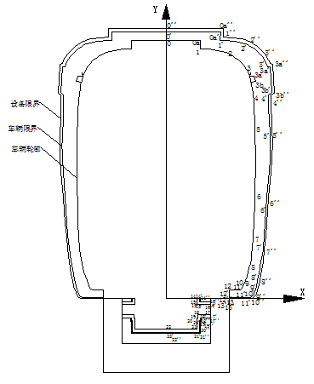
  - 区间直线段车辆轮廓线、车辆限界、设备限界图

车辆轮廓线坐标表见表B.1。
  - 车辆轮廓线坐标表
单位为毫米
坐标点 | 0 | 0a | 1 | 2 | 3 | 3a | 3b | 4
X | 0 | 465 | 465 | 849 | 1 127 | 1 190 | 1 214 | 1 150
Y | 3 500 | 3 500 | 3 385 | 3 311 | 3 012 | 3 010 | 2 942 | 2 928
坐标点 | 5 | 6 | 7 | 8 | 9 | 10 | 11 | 12
X | 1 202 | 1 203 | 1 190 | 1 112 | 1 049 | 1 032 | 1 002 | 850
Y | 2 362 | 1 426 | 930 | 369 | 189 | 144 | 118 | 118
坐标点 | 13 | 14 | 15 | 16 | 17 | 18 | 19 | 20
X | 850 | 422 | 422 | 600 | 600 | 430 | 430 | 420
Y | 0 | 0 | -75 | -75 | -245 | -245 | -281 | -281
坐标点 | 21 | 22 | — | — | — | — | — | —
X | 420 | 0 | — | — | — | — | — | —
Y | -435 | -435 | — | — | — | — | — | —

区间直线地段车辆限界坐标表见表B.2。
  - 区间直线地段车辆限界坐标表
单位为毫米
坐标点 | 0’ | 0a’ | 1’ | 2’ | 3’ | 3a’ | 3b’ | 4’
X | 0 | 736 | 729 | 1 109 | 1 370 | 1 406 | 1 426 | 1 388
Y | 3 610 | 3 610 | 3 495 | 3 433 | 3 143 | 3 143 | 2 788 | 2 761
坐标点 | 5’ | 6’ | 7’ | 8’ | 9’ | 10’ | 11’ | 12’
X | 1 407 | 1 357 | 1 316 | 1 244 | 1 186 | 1 170 | 1 141 | 850
Y | 2 192 | 1 304 | 783 | 260 | 65 | 36 | 20 | 20
坐标点 | 13’ | 14’ | 15’ | 16’ | 17’ | 18’ | 19’ | 20’
X | 850 | 457 | 457 | 600 | 600 | 465 | 465 | 455
Y | 0 | 0 | -45 | -45 | -290 | -290 | -321 | -321
坐标点 | 21’ | 22’ | — | — | — | — | — | —
X | 455 | 0 | — | — | — | — | — | —
Y | -482 | -482 | — | — | — | — | — | —

区间直线地段设备限界坐标表见表B.3。
  - 区间直线地段设备限界坐标表
单位为毫米
坐标点 | 0’’ | 0a’’ | 1’’ | 2’’ | 3’’ | 3a’’ | 3b’’ | 4’’
X | 0 | 775 | 775 | 1151 | 1 413 | 1 441 | 1 460 | 1 432
Y | 3 653 | 3 653 | 3 542 | 3 468 | 3 181 | 3 175 | 2 784 | 2 760
坐标点 | 5’’ | 6’’ | 7’’ | 8’’ | 9’’ | 10’’ | 11’’ | 12’’
X | 1 437 | 1 395 | 1 338 | 1 269 | 1 210 | 1 194 | 1 164 | 850
Y | 2 150 | 1 290 | 776 | 251 | 55 | 28 | 11 | 11
坐标点 | 13’’ | 14’’ | 15’’ | 16’’ | 17’’ | 18’’ | 19’’ | 20’’
X | 850 | 467 | 467 | 600 | 600 | 475 | 475 | 465
Y | 0 | 0 | -35 | -35 | -300 | -300 | -331 | -331
坐标点 | 21’’ | 22’’ | — | — | — | — | — | —
X | 465 | 0 | — | — | — | — | — | —
Y | -492 | -492 | — | — | — | — | — | —

车站直线地段车辆轮廓线、车辆限界图见图B.2。
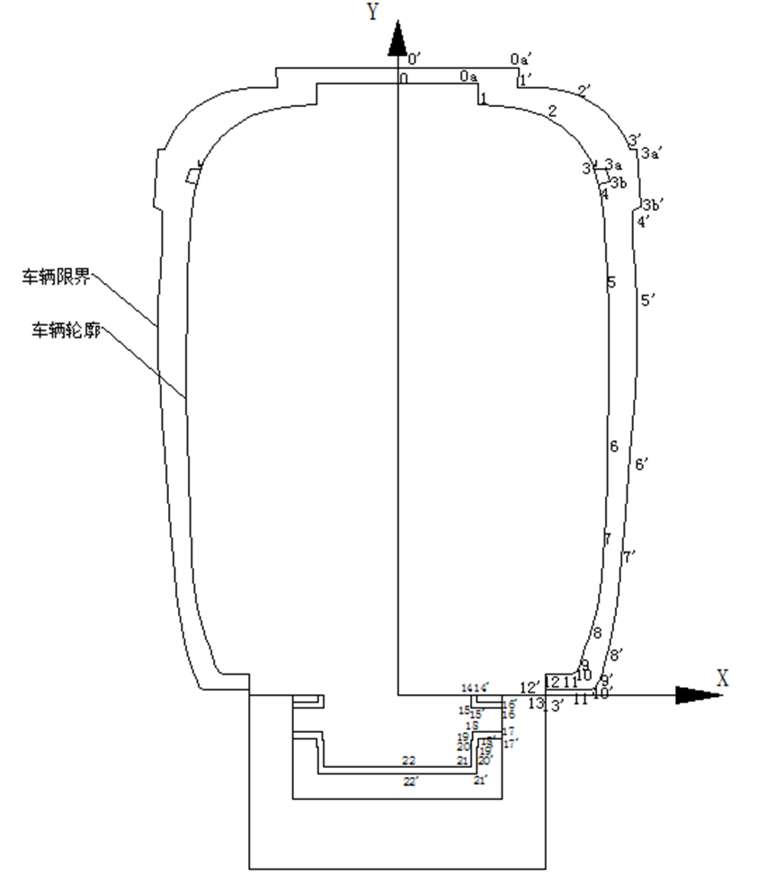
  - 车站直线地段车辆轮廓线、车辆限界图
车辆轮廓线坐标表见表B.4。
  - 车辆轮廓线坐标表
单位为毫米
坐标点 | 0 | 0a | 1 | 2 | 3 | 3a | 3b | 4
X | 0 | 465 | 465 | 849 | 1 127 | 1 190 | 1 214 | 1 150
Y | 3 500 | 3 500 | 3 385 | 3 311 | 3 012 | 3 010 | 2 942 | 2 928
坐标点 | 5 | 6 | 7 | 8 | 9 | 10 | 11 | 12
X | 1 202 | 1 203 | 1 190 | 1 112 | 1 049 | 1 032 | 1 002 | 850
Y | 2 362 | 1 426 | 930 | 369 | 189 | 144 | 118 | 118
坐标点 | 13 | 14 | 15 | 16 | 17 | 18 | 19 | 20
X | 850 | 422 | 422 | 600 | 600 | 430 | 430 | 420
Y | 0 | 0 | -75 | -75 | -245 | -245 | -281 | -281
坐标点 | 21 | 22 | — | — | — | — | — | —
X | 420 | 0 | — | — | — | — | — | —
Y | -435 | -435 | — | — | — | — | — | —

  - 车站直线地段车辆限界坐标表
单位为毫米
坐标点 | 0’ | 0a’ | 1’ | 2’ | 3’ | 3a’ | 3b’ | 4’
X | 0 | 693 | 687 | 1 067 | 1 329 | 1 361 | 1 372 | 1 348
Y | 3 594 | 3 594 | 3 483 | 3 419 | 3 128 | 3 127 | 2 796 | 2 772
坐标点 | 5’ | 6’ | 7’ | 8’ | 9’ | 10’ | 11’ | 12’
X | 1 350 | 1 318 | 1 277 | 1 206 | 1 149 | 1 134 | 1 109 | 850
Y | 2 203 | 1 290 | 796 | 239 | 71 | 44 | 26 | 26
坐标点 | 13’ | 14’ | 15’ | 16’ | 17’ | 18’ | 19’ | 20’
X | 850 | 457 | 457 | 600 | 600 | 465 | 465 | 455
Y | 0 | 0 | -45 | -45 | -290 | -290 | -321 | -321
坐标点 | 21’ | 22’ | — | — | — | — | — | —
X | 455 | 0 | — | — | — | — | — | —
Y | -482 | -482 | — | — | — | — | — | —

- （资料性）
道岔
  - 道岔线型图
平移型单开道岔线型见图C.1。
单位为毫米
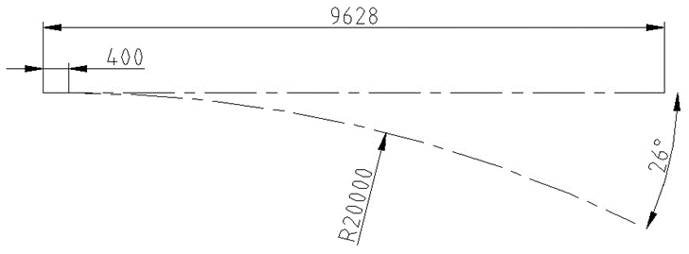
  - 平移型单开道岔线型
平移型单渡道岔线型见图C.2。
单位为毫米
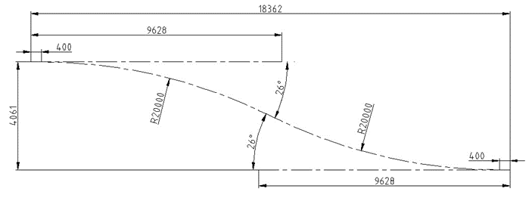
  - 平移型单渡道岔线型

平移型三开道岔线型见图C.3。
单位为毫米
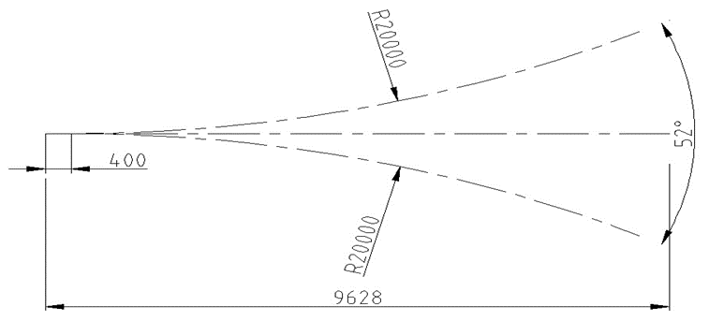
  - 平移型三开道岔线型

平移型对开道岔线型见图C.4。
单位为毫米
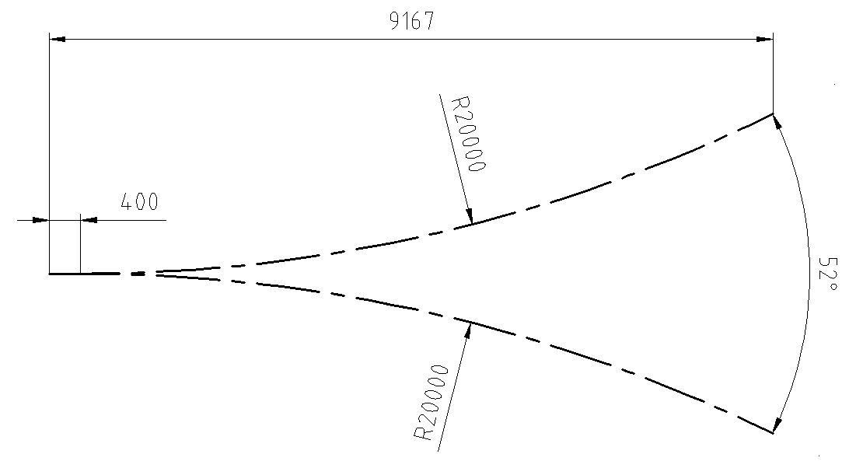
  - 平移型对开道岔线型

平移型五开道岔线型见图C.5。
单位为毫米
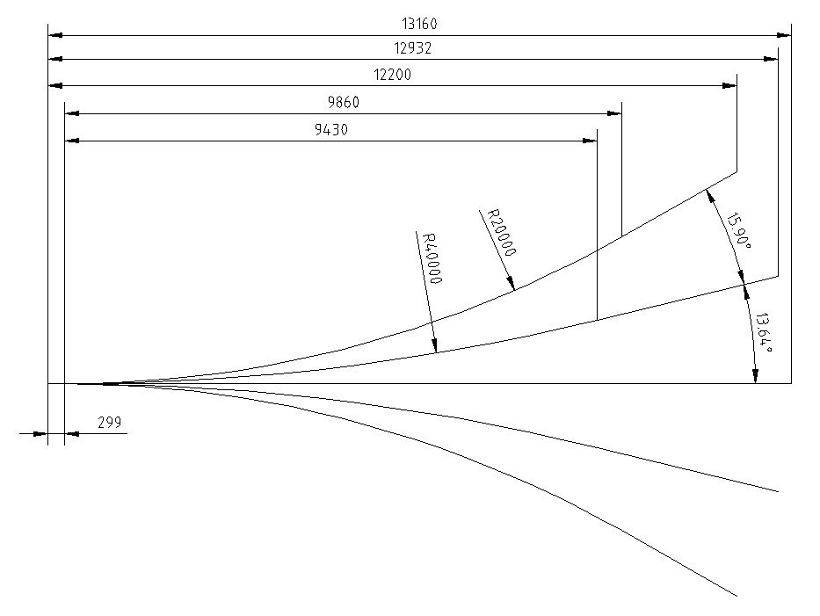
  - 平移型五开道岔线型

平移型平交道岔线型见图C.6。
单位为毫米
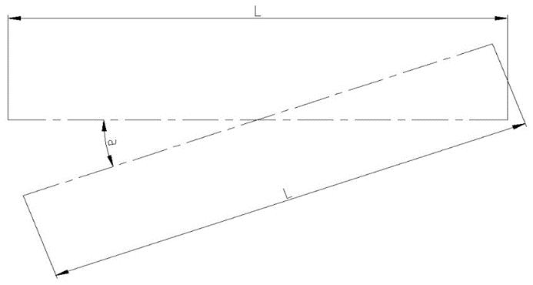
  - 平移型平交道岔线型

摆臂式枢轴单开道岔线型见图C.7。
单位为毫米
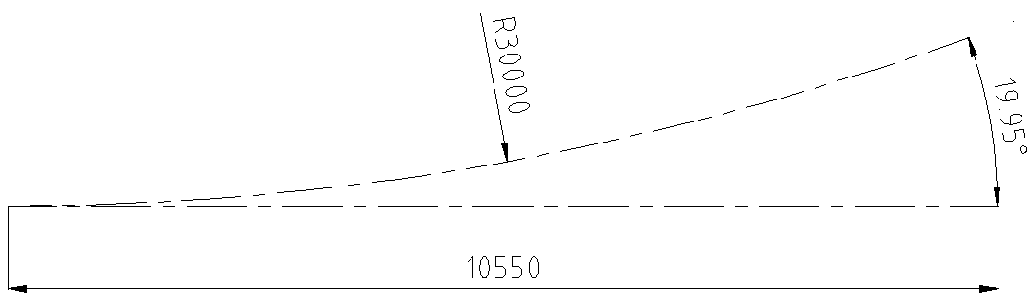
  - 摆臂式枢轴单开道岔线型

摆臂式枢轴单渡道岔线型见图C.8。
单位为毫米
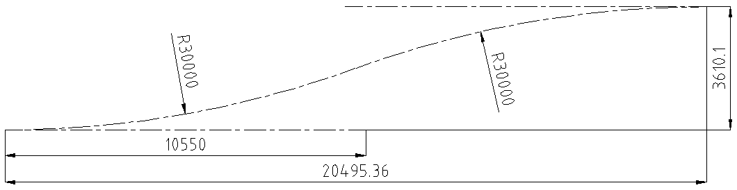
  - 摆臂式枢轴单渡道岔线型

摆臂式枢轴三开道岔线型见图C.9。
单位为毫米
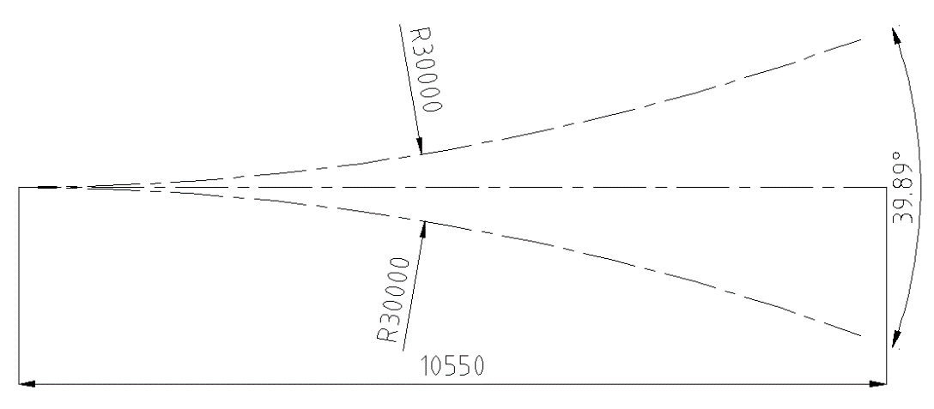
  - 摆臂式枢轴三开道岔线型
  - 岔主要技术参数
平移型道岔主要技术参数见表C.1。
  - 平移型道岔主要技术参数
参 数 | 单开道岔 | 单渡道岔 | 三开道岔 | 对开道岔 | 五开道岔 | 平交道岔
道岔区全长（mm） | 9 628 | 18 362 | 9 628 | -- | 13 160 | 5 000～11 036
曲线半径（m） | 20 | 20 | 20 | 20 | 20、40 | 90°～20°
侧线过岔速度（km/h） | 15 | 15 | 15 | 15 | 15 | 不限速
转辙时间（s） | 8 | 8 | 8/10 | 8 | 8/10/12/15 | 8

摆臂式枢轴道岔主要技术参数见表C.2。
  - 摆臂式枢轴道岔主要技术参数
参 数 | 单开道岔 | 单渡道岔 | 三开道岔
道岔区全长（mm） | 10 550 | 20 496 | 10 550
曲线半径（m） | 30 | 30 | 30
侧线过岔速度（km/h） | 20 | 20 | 20
转辙时间（s） | 8 | 8 | 8/10

参考文献
[1] GB/T 5599 机车车辆动力学性能评定及试验鉴定规范
[2] GB/T 22239 信息安全技术 网络安全等级保护基本要求
[3] CJ/T 417 低地板有轨电车车辆通用技术条件
[4] 《中华人民共和国大气污染防治法》

